ЧАСТНОЕ ОБРАЗОВАТЕЛЬНОЕ УЧРЕЖДЕНИЕ
ПРОФЕССИОНАЛЬНОГО ОБРАЗОВАНИЯ
«СТАВРОПОЛЬСКИЙ МНОГОПРОФИЛЬНЫЙ КОЛЛЕДЖ»

МЕТОДИЧЕСКИЕ УКАЗАНИЯ
к лабораторным занятиям

по междисциплинарному курсу

" Технология разработки программного обеспечения "
для обучающихся по специальности
09.02.07 Информационные системы и программирование

Ставрополь 2022
Методические указания составлены в соответствии с ФГОС СПО по специальности 09.02.07 «Информационные системы и программирование» и программой по междисциплинарному курсу «Технология разработки программного обеспечения». Они содержат задания, необходимые для изучения практической части по междисциплинарному курсу. При этом основное внимание уделено освещению наиболее важных вопросов, раскрытию необходимых понятий и определений, базовых соотношений.

Составитель: Харченко И.В.

Рассмотрено на заседании методического объединения укрупненных групп специальностей 09.00.00 «Информатика и вычислительная техника»; 10.00.00 «Информационная безопасность» Протокол № 6 от 26.05.2022 г.

Рекомендовано к использованию в учебном процессе Методическим советом СМК, протокол № 6 от 26.05.2022 г.

СОДЕРЖАНИЕ
Введение 4
Лабораторная работа № 1 Тема: Инициация и предварительное планирование проекта 6
Часть 1 6
Часть 2 19
Лабораторная работа № 2 Тема: Определение состава задач проекта 20
Часть 1 20
Часть 2 30
Лабораторная работа № 3 Тема: Формирование взаимосвязи задач графика реализации проекта 31
Часть 1 31
Часть 2 38
Лабораторная работа № 4 Тема: Разработка предварительного расписания проекта 39
Часть 1 39
Часть 2 50
Лабораторная работа № 5 Тема: Оценка стоимости проекта 51
Лабораторная работа № 6 Тема: Бюджет проекта 58
Часть 1 58
Часть 2 65
Лабораторная работа № 7 Тема: Создание отчетов по проекту 65
Часть 1 66
Часть 2 89
Лабораторная работа № 8 Тема: Формирование базового плана проекта 90
Часть 1 90
Часть 2 94
Лабораторная работа № 9 Тема: Предварительное проектирование программного обеспечения 95
Часть 1 95
Часть 2 98
Лабораторная работа № 10 Тема: Разработка программного обеспечения 98
Лабораторная работа № 11 Тема:Построение функциональной схемы системы ПО 99
Лабораторная работа № 12 Тема: Внешнее проектирование программного обеспечения 101
Лабораторная работа № 13 Тема: Разработка архитектуры программного обеспечения 104
Лабораторная работа № 14 Тема: Описание алгоритма 108
Лабораторная работа № 15 Тема: Пошаговая разработка программы 115
Лабораторная работа № 16 Тема: Тестирование и отладка разработанной программы 121
Часть 1 124
Часть 2 124
Лабораторная работа № 17 Тема: Составление документа «Руководство пользователю» 124
Часть 1 124
Часть 2 127
Список рекомендуемой литературы 128

Введение
Актуальность изучения данного учебного междисциплинарного курса обусловлена тем, что данный междисциплинарный курс является одной из основных, в цикле профессионального модуля ПМ 01 специальности, в рамках которой изучаются основные понятия, модели и технологии создания программных систем, организация и реализация проектов по производству программных систем, организация и реализация проектов по производству программного обеспечения.
Цель освоения междисциплинарного курса – освоение базовых знаний по вопросам проектирования и разработки информационных систем.
Задачи освоения междисциплинарного курса:
- знакомство с основными этапами жизненного цикла программного обеспечения;
- знакомство с технологиями функционального и объектно-ориентированного проектирования;
- приобретение навыков работы со средствами автоматизации разработки ПО;
- приобретение навыков по созданию ПС с использованием БД;
- подготовка студентов к изучению других дисциплин по ИТ.

Лабораторная работа № 1
Тема: Инициация и предварительное планирование проекта

Цель и содержание работы: изучить основные процессы инициации и предварительного планирования проекта.

Часть 1
Теоретическая часть
Инициация проекта. Началу каждого проекта должны предшествовать маркетинговые исследования, проработка целесообразности выполнения, переговоры с заказчиками, инвесторами и другими потенциальными участниками проекта. Эту стадию проекта обычно называют инициацией. Основная цель процессов инициации - сделать запуск проекта управляемым. Так, решение о запуске проекта должно быть ответственным, сознательным и приниматься теми, кто имеет на это право. Для того чтобы лица, принимающие решение о запуске проекта, могли принять адекватное решение, они должны обладать информацией обо всех аспектах проекта. Например, инвестора прежде всего будут интересовать гарантии эффективного использования его капиталовложений, схемы финансовых потоков, размеры и сроки получения прибыли. Заказчика будут интересовать цели и продукт проекта, сроки его выполнения и стоимость. Менеджера высокого ранга наряду с этим будут интересовать сведения о необходимых для проекта технологиях, специалистах и ресурсах, а также о порядке их использования.
Каждое из лиц, принимающих решения, должно получить обоснованную информацию, на основании которой оно сможет принять решение. Поэтому на стадии инициации должны быть изучены все аспекты проекта в объеме позволяющем принять обоснованное решение важных вопросов.
- Какими должны быть цели и продукт проекта?
- Каков должен быть цикл реализации проекта?
- Какие средства и из каких источников могут быть использованы для его финансирования?
- Какие ограничения следует соблюдать при его выполнении?
- Как будет организовано управление проектом и кто за это будет отвечать?
- Кто будет принимать участие в проекте? и т. д.
Проработка целесообразности проекта обычно выполняется на основе общих методов ведения бизнеса. Так, например, для анализа экономической эффективности любого проекта целесообразно использовать методы бизнес-планирования.
В ходе инициации должен быть составлен достаточно компактный документ - устав проекта, в котором должны быть отражены ответы на вопросы, самые актуальные для данного проекта на этой стадии. Поскольку любой проект обладает определенной долей новизны, в уставе проекта наиболее подробно должны быть рассмотрены прежде всего именно наиболее оригинальные аспекты проекта.
Но независимо от характера проекта в уставе должны быть отражены: его цели, определение продукта проекта, перечень и требуемые сроки выполнения основных стадий (фаз) проекта, их результаты, лимиты затрат и основные ограничения, с учетом которых должен выполняться проект. Также в уставе проекта обязательно должны быть сформулированы критерии успеха проекта.
Следует учитывать, что во многих случаях цели проекта могут существенно отличаться от продукта проекта. Так, продуктом проекта можно считать некоторый объект, изделие, материал, услугу и т. д., необходимые потребителям. В отличие от этого цели проекта должны обязательно строиться на основе стратегии выполняющей проект организации и в общем случае цели проекта - более широкое понятие, чем продукт проекта. Например, для завоевания нового сегмента рынка, освоения перспективной технологии, поддержки своего имиджа организация может пойти даже на совершенно убыточный проект.
Если проект имеет инновационный характер или обладает новизной, принципиальной для выполняющей его организации, большое значение для практики может иметь уточнение в уставе проекта полномочий его руководителя.
В целом ряде случаев основанием для инициации проекта служит контракт с заказчиком. В таких случаях сам контракт, определяя цель проекта, сроки его выполнения, объем затрат и требования к качеству, во многом играет роль устава проекта. Заканчивается инициация обычно утверждением устава проекта и назначением руководителя проекта.
В целом устав проекта может быть разработан при помощи обычных средств MS Office, но некоторые аспекты проекта на стадии инициации можно прорабатывать с использованием специальных средств - например, проанализировать экономические аспекты проекта можно с помощью программы Project Expert.
В уставе проекта следует обязательно отразить основные фазы проекта и сроки их выполнения, а также бюджет проекта с распределением потребности в финансовых ресурсах по времени - значит, уже на этой стадии необходимо оперировать укрупненным графиком реализации проекта.
Для работы с укрупненным графиком на всех стадиях и для его документирования можно очень эффективно использовать Ргоject.
Необходимо учитывать, что процессы инициации не исчерпываются полностью утверждением устава проекта и назначением руководителя проекта Важно представлять себе, что в начале каждой из последовательных фаз проекта процесс инициации должен вновь выполняться применительно к этой фазе, пусть даже в очень ограниченном объеме. По крайней мере переход проекта в новое качество (а это характерно для начала любой фазы проекта) должен сопровождаться проверкой того, как полученные результаты соответствуют целям проекта и критериям его успеха.
В зависимости от этого возможна инициация следующей фазы проекта в запланированном или измененном объеме. В крайнем случае возможен отказ от инициации некоторой фазы проекта вплоть до закрытия проекта на выполненном объеме, если достижение целей проекта стало частично или полностью невозможно.
Предварительное планирование проекта. Предварительное планирование проекта может быть начато еще на стадии его инициации, т. к. уже тогда следует оценить цикл выполнения проекта. По существу для этого и нужен предварительный план. Конечно, на этой стадии план не может быть детальным и точно определять многие важные для проекта даты, но он уже должен формировать оценки для этих дат. Понятие оценки в управлении проектами является одним из наиболее важных. Оценка некоторого показателя представляет собой его значение, определенное с доступной в данный момент (на данной стадии) проекта точностью. Очевидно, что оценка любого показателя может изменяться с течением времени, а точность такой оценки быстро убывает по мере роста срока, отделяющего текущую дату от предполагаемого момента, в который для данного показателя можно будет определить фактическое значение.
Кроме того, предварительный план проекта нужен для того, чтобы на его основе можно было:
- оценить перечень и сроки выполнения основных фаз проекта;
- сформировать предварительный бюджет проекта;
- выявить роль, сроки и степень участия в проекте всех его участников;
- убедить потенциальных участников проекта в его эффективности;
- организовать детальное планирование проекта в соответствии с его целями и установленными для него ограничениями;
- создать базу для сравнения в перспективе текущего состояния проекта с предварительным планом.
Исходя из таких требований в предварительном графике выполнения проекта должны быть:
- отражены все фазы проекта с датами их начала и окончания, а также другие ключевые даты;
- учтены все основные участники и ресурсы проекта с определением дат начала и окончания работ (задач) каждого из них;
- учтены оценки основных затрат как по объему, так и по срокам для формирования бюджета;
- сформирована структура работ детального графика проекта;
- сформировано минимальное количество задач при максимальной наглядности.
Рекомендуемая последовательность действий по формированию нового файла графика реализации проекта в общем случае включает следующие шаги:
- определение опорных дат проекта;
- создание перечня работ с оценкой их продолжительности;
- организация иерархической структуры работ графика;
- формирование ресурсного обеспечения;
- сохранение файла.
Предлагаемая последовательность формирования модели (графика) реализации проекта является типовой, но может варьироваться пользователем по своему усмотрению с учетом условий и объема работы.
Изучение возможностей использования Project для управления проектами полезно выполнять на конкретном примере.
В качестве примера взят не очень сложный проект – разработка программного приложения. В роли организатора такой разработки может оказаться каждый руководитель предприятия, создающий ИС силами своих сотрудников.
Следует учитывать существенную разницу по отношению к разработке ИС в положении руководителя предприятия и профессионального руководителя проекта. Руководитель предприятия, распоряжаясь ресурсами предприятия, всегда имеет более широкую степень свободы вплоть до изменения сроков и целей проекта (он действительно может в любой момент остановить разработку ИС), руководитель проекта, в отличие от него, распоряжается чужими деньгам, чужой собственностью, чужим временем. Поэтому он несет особую ответственность и не может допустить неопределенный результат.
В практикуме знакомая многим ситуация с организацией и планированием работ по проектированию программного приложения как проект и с позиции именно руководителя проекта.
При разработке проекта возможно использование стандартных шаблонов, что существенно упрощает задачу ознакомления с принципами управления проектом. В частности в качестве стандартных шаблонов в нашем случае можно использовать следующие шаблоны:
- разработка приложения на основе MSF;
- разработка программного обеспечения.
С учетом сделанных предположений рассмотрим процесс поддержки управления на стадии предварительного планирования. Как правило, для проектов рамки стадии предварительного планирования определяются от проработки договора на выполнение работ до проработки детального планирования в начальной стадии выполнения проекта.
Планирование предметной области и определение структуры работ на стадии предварительного планирования. Итак, пусть для некоторой ИС определены объем проектных работ и примерная стоимость расходных материалов. Для конкретности будем считать, что на предварительной стадии согласована примерная смета затрат, сохраненная в файле Смета.xls. В этом же файле хранится упрощенное описание самого объекта.
С учетом приведенного перечня основных шагов по созданию нового файла графика реализации проекта рассмотрим создание перечня задач графика на примере предварительного плана проекта.
Для рассмотренного примера применительно к разработке предварительного графика реализации проекта важно исходить из этой предварительно согласованной сметы и определить основные фазы будущего проекта. Пусть исходя из предполагаемых результатов предварительных переговоров с заказчиком и опыта выполнения аналогичных работ установлено, что основные этапы проекта после его начала будут такими:
- область охвата;
- анализ и требования к программному обеспечению;
- проектирование;
- разработка;
- тестирование;
- обучение;
- документация;
- пилотный этап;
- развертывание;
- постреализационный анализ.
Во многих случаях на стадии предварительного планирования приведенных выше данных может хватить для начала работы.
Методика и порядок выполнения работы
Создание нового файла проекта. Возможности Project позволяют многие действия выполнять разными способами. Так, и создание нового файла графика реализации проекта можно выполнять по-разному. Учитывая возможности версии Project 2003, целесообразно рассмотреть порядок создания файла графика реализации проекта с использованием возможностей Консультанта, как это сделано в алгоритме 1.1.
Алгоритм 1.1. Создание файла графика реализации проекта с помощью Консультанта. Для создания файла графика реализации проекта данным способом нужно выполнить следующие действия.
- Запускаем Project и начинаем вводить описание нового проекта. В открытом окне автоматически формируется окно Консультанта. Выберем в нем пункт Создание\Пустой проект.
- Выбираем в окне Консультанта пункт Определение проекта. На экране
видно, что Консультант определяет проект в четыре шага и на первом
шаге предлагает ввести начальную дату проекта. Задаем в этом окне первое марта 2006 года (рис. 1.1).
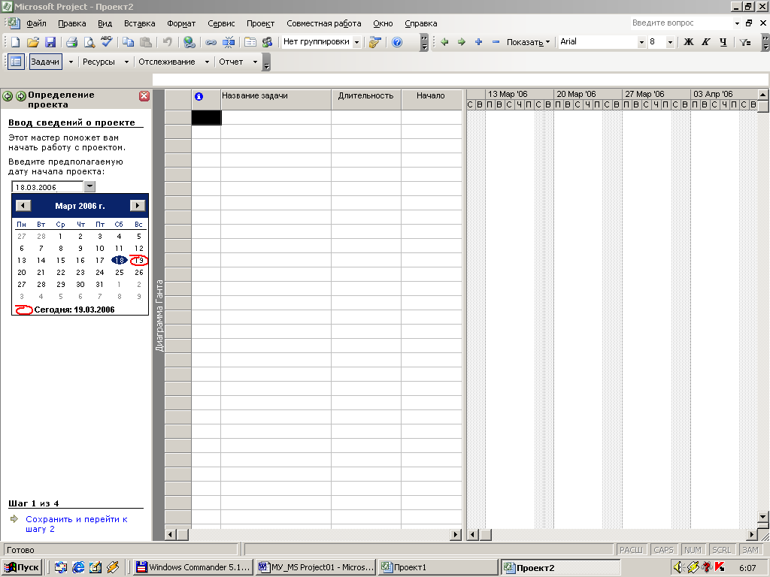
Рисунок 1.1 - Первый шаг определения проекта при помощи Консультанта

3. После ввода даты начала проекта выбираем в нижней части показанного
на рис. 1.1 окна пункт Сохранить и перейти к шагу 2. На втором шаге
Консультант задаст вопрос, планируем ли мы использовать для совместной работы над проектом сервер Microsoft Project Server и соответствующий веб-интерфейс (это очень полезное средство для случаев, когда над
проектом работает развитая рабочая группа, но для небольших проектов
можно обойтись без этого). В данном примере на вопрос Константа был дан отрицательный ответ, для чего был установлен переключатель Нет, а затем выбран пункт Сохранить и перейти к шагу 3.
- В показанном окне следует выбрать пункт Сохранить, который активизирует диалоговое окно сохранения файла с предлагаемыми для файла именем и папкой.
- После сохранения файла и закрытия окна сохранения файла следует выбрать в окне Консультанта пункт Сохранить и перейти к шагу 4. Этот шаг является последним из предусмотренных Консультантом, и в нем пользователя информируют том, что теперь он может начать ввод подробной информации о проекте. Для того чтобы корректно закончить работу с Консультантом, следует выбрать пункт Сохранить и закончить работу.
Следующий шаг, рекомендуемый Консультантом (см. рис. 1.2) - определение 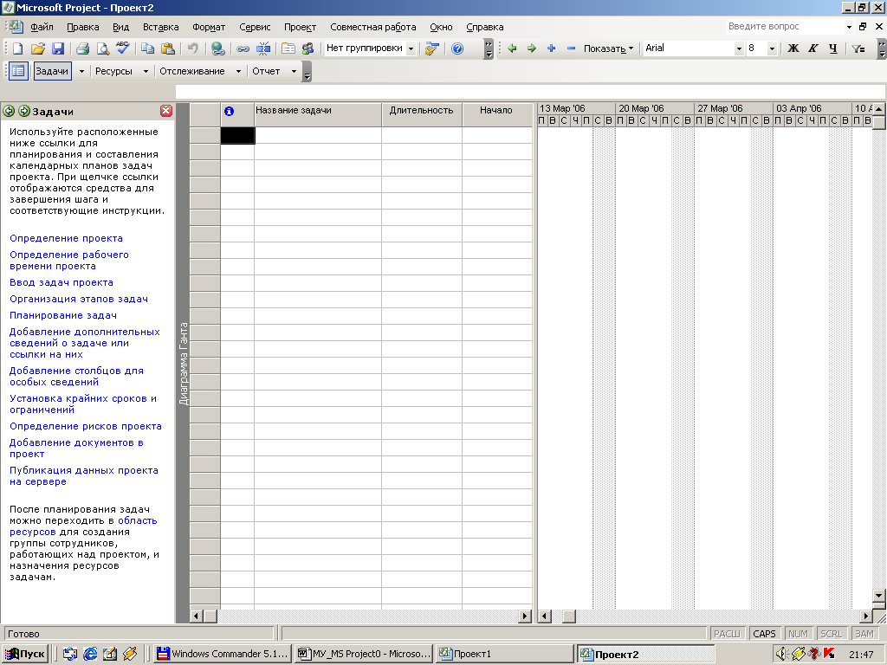
Рисунок 1.2 - Вид окна Консультанта после создания файла

рабочего времени проекта. Для предварительного плана проекта этот шаг можно во многих случаях опустить и перейти к формированию перечня работ графика реализации проекта.
У каждого проекта должны быть определены две опорные даты: начало и окончание. Project позволяет использовать одну из них как точку отсчета.
Если в качестве опорной определена дата начала работ (Project Start Date), то в результате расчета графика реализации проекта будет автоматически вычисляться дата окончания работ. Попытка начать работу до даты начала проекта приведет к выводу сообщения об этом, в ответ на которое пользователь сможет принять решение о подтверждении изменения показателей работы или отменить его. При этом добавляемые в состав графика работы по умолчанию подлежат выполнению как можно раньше (As Soon As Possible).
Если в качестве точки отсчета определено окончание работ (Project Finish Date), то при расчете графика реализации проекта автоматически вычисляется дата начала проекта. При этом добавляемые в состав графика работы по умолчанию рассматриваются как выполняемые в наиболее поздние сроки (As Late As Possible).
При создании нового графика реализации проекта опорные даты можно определить с помощью алгоритмов 1.2 и 1.3.
Алгоритм 1.2. Определение опорных дат проекта. Для определения опорных дат проекта нужно выполнить следующие действия.
- Выполнить команду Проект\Сведения о проекте. Откроется окно, вид которого показан на рис. 1.3.
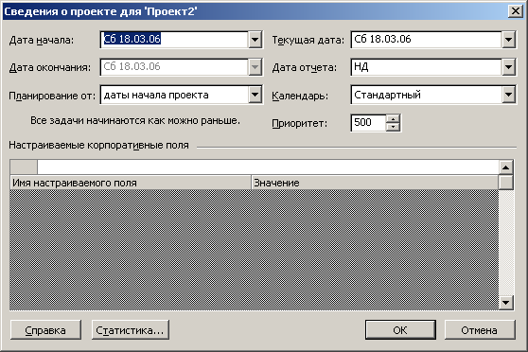
Рисунок 1.3 - Диалоговое окно определения сведений о проекте
- В раскрывающемся списке Планирование от выбрать в качестве опорной даты начало проекта (вариант даты начала проекта) или окончание проекта (даты окончания проекта). В зависимости от выбора один из списков Дата начала или Дата окончания будет заблокирован для изменений, и ниже будет выведена надпись о типе ограничения задач проекта, который будет устанавливаться по умолчанию. На рис. 1.3 планирование установлено от даты начала проекта, поэтому выведена надпись Все задачи начинаются как можно раньше..
- Задать опорную дату проекта в списке Дата начала или Дата окончания зависимости от решения, принятого в п. 2 данного алгоритма.
- Для принятия установленных значений показателей нажать на кнопку ОК, а для отказа от них - на кнопку Отмена.
Для того чтобы в перспективе обеспечить максимальное удобство работы с Project, перед сохранением файла целесообразно установить нужные режимы работы с файлом. Для этого можно использовать команду Сервис\Параметры. На рис. 1.4 показаны режимы работы, установленные для графика реализации проекта в окне этой команды.
Здесь на вкладке Правка были установлены единицы времени, а на вкладке Планирование снят флажок Автоматическое связывание вставленных или перемещенных задач. Последнее действие настоятельно рекомендуется выполнить, т. к. если флажок установлен, Project считает все задачи в списке строго последовательными и, соответственно, автоматически выстраивает задачи проекта последовательно.
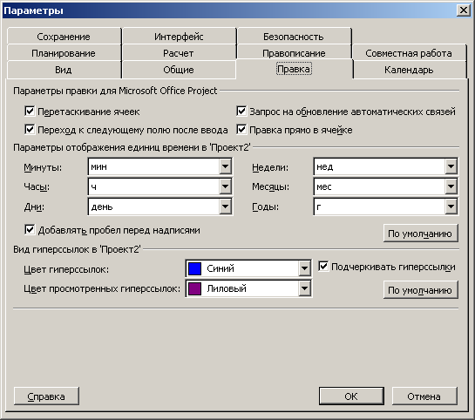
Рис. 1.4 - Установленные для файла проекта режимы работы (вкладка Правка)
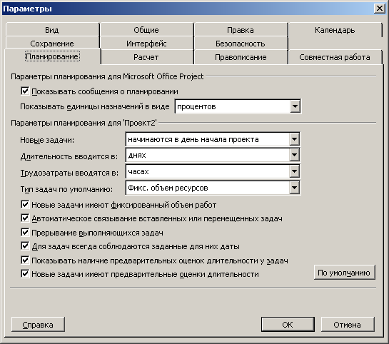
Рисунок 1.5-Установленные для файла проекта режимы работы
(вкладка Планирование)

Алгоритм 1.3. Сохранение файла командой Сохранить. Для сохранения файла командой Сохранить нужно выполнить следующие действия.
1. При первом сохранении файла рекомендуется сначала выполнить команду Файл\Свойства. После выбора этой команды откроется окно, показан на рис. 1.6. Заполнить поля показанного на рис окна Свойства и нажать кнопку ОК. В случае отказа от этой рекомендации следует выполнить п.2 данного алгоритма.
2. Выполнить команду Файл\Сохранить.
Алгоритм 1.4. Сохранение файла командой Сохранить как. Для сохранения файла командой Сохранить как нужно выполнить следующие действия.

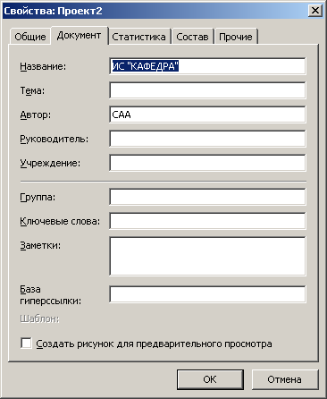
Рисунок 1.6 - Диалоговое окно сохранения файла

1. При первом сохранении файла рекомендуется сначала выполнить команду Файл\Свойства. После выбора этой команды появится окно, показанное на рис. 1.6. В случае отказа от этой рекомендации следует выполнить только п. 3 данного алгоритма.
- Заполнить поля показанного на рис 1.6 окна Свойства и нажать кнопку ОК.
- Выполнить команду Файл\Сохранить как. Откроется окно, Ввести в поле Имя файла желаемое имя файла и нажать кнопку Сохранить.
Для создания перечня задач графика проекта возможности Консультанта имеют ограниченную эффективность и есть смысл применять его только для импорта данных из файлов других форматов.

Часть 2
Задания для выполнения лабораторной работы
В соответствии с вариантом задания:
1.Создайте файл графика реализации проекта с помощью Консультанта.
2.Определите опорные даты проекта.
3.Установите для файла проекта режимы работ.
4.Введите свойства файла проекта.
5.Сохраните промежуточный файл проекта с именем ИС_№ лаб.работы_№ варианта.mpp (например ИС_01_12.mpp – 01 Лабораторная работа,12 вариант).

Лабораторная работа № 2
Тема: Определение состава задач проекта

Цель и содержание работы: изучить способы определения состава задач проекта.

Часть 1
Теоретическая часть
Определение состава задач с оценкой продолжительности их выполнения. Технически перечень задач (работ) может быть создан «вручную» или путем переноса данных из любого файла, например, баз данных Foxpro или Access, документа Word, таблицы Ехсеl. Независимо от способа создания принципиально важна ориентация перечня работ на особенности конкретного проекта. В укрупненном графике каждой из фаз проекта, может соответствовать одна работа. Объемы работ на этой стадии будут определены приближенно (считаем, что у разработчика графика имеются необходимые для этого нормативы).
Формирование ресурсного обеспечения и объема трудозатрат. Формирование ресурсного обеспечения целесообразно начать с планирования ресурсов. Ресурсы делятся на два основных класса:
- трудовые или возобновляемые, которые могут быть повторно использованы на различных работах проекта (люди, оборудование);
- материальные или не возобновляемые, которые на работах проекта расходуются и вновь использованы быть не могут (например, материи электроэнергия, финансовые средства и т. д.).
В отдельных случаях ресурсы могут производиться в ходе выполнения одних задач проекта и расходоваться при выполнении других задач. Производство ресурсов может рассматриваться как частный случай расхода ресурсов (отрицательный расход).
В общем случае ресурсы проекта могут иметь иерархическую структуру быть взаимозаменяемыми (в таких случаях для взаимозаменяемых ресурсов определяют одинаковые роли).
Планирование ресурсов означает определение того, какие ресурсы (специалисты, оборудование, материалы и т. п.) и в каком количестве будут использованы на работах проекта. Планирование ресурсов, как и любое другое планирование - итеративный процесс. Этот процесс тесно связан планированием задач, планированием стоимости и составлением расписания выполнения проекта, по результатам которых могут пересматривать результаты планирования ресурсов.
При планировании ресурсов основными средствами являются экспертные оценки, данные о выполнении проектов-прототипов, имеющиеся нормативы и обычная для бизнеса практика определения альтернатив, цель которой - решить, какие работы будут выполняться самостоятельно, а для каких необходимо будет привлечь контрагентов, а также выбрать наиболее подходящих исполнителей и контрагентов.
Считая, что для рассматриваемого примера проекта имеются данные о проектах-прототипах, предположим, что перечень основных ресурсов проекта определен в виде, показанном на рис. 2.1. Этот перечень сформирован в форме представления информации о графике реализации проекта «Лист ресурсов», доступ к которой обеспечивается командой Вид\Лист ресурсов.
Для каждого из ресурсов, кроме названия, определены значения показателей Стандартная ставка и Ставка сверхурочных (в объеме 130% от стандартной ставки). Ячейки столбца Краткое название заполнены автоматически при необходимости их значения могут быть изменены. Из числа показателей, имеющих первоочередную важность для ресурсов, в показанной на рис.2.1 форме временно остаются не заданными значения поля Макс.единиц.
Файл предварительного графика реализации проекта с такими данными сохранен с именем ИС_01_12.mpp.
Объем работ, выполняемых ресурсом каждого вида, можно определить разными способами. Так если для задачи установить ее длительность и количество единиц ресурсов каждого вида, то с учетом действующих размерностей именных показателей задач трудоемкость соответствующего назначения будет автоматически вычислена по формуле вида:
Трудозатраты = Длительность • Единицы.
где:
- Трудозатраты (Work) - трудоемкость назначения;
- Длительность (Duration) - продолжительность работы;
- Единицы (Units) - количество единиц ресурса.
В Project, как и в других системах управления проектами, размерность показателя Трудозатраты определяется размерностью показателя Длительность. Нужное значение трудоемкости работ можно прямо вводить в поле Трудозатраты таблицы описания задач или таблицы описания назначений, используя для этого такие формы представления данных о проекте, как «Диаграмма Гантта» и «Использование задач» соответственно.
В общем случае формирование ресурсного обеспечения для задач графика в среде Project включает следующие операции:
- назначение ресурса задаче;
- удаление назначения ресурса задаче;
- изменение назначения ресурса задаче.

Методика и порядок выполнения работы
Алгоритм 2.1. «Ручной» ввод данных. Для ручного ввода данных нужно выполнить следующие действия.
- Запустить Project, например, щелчком левой кнопкой мыши на значке
программы.
- Если в качестве открываемой по умолчанию формы представления данных о графике реализации проекта установлена любая отличная от линейной диаграммы форма, командой Вид\Диаграмма Гантта открыть линейную диаграмму.
- Выделить в нужной строке ячейку столбца Название задачи.
- Ввести с клавиатуры наименование задачи.
- Завершить ввод данных в ячейку нажатием клавиши <Enter> или переместить курсор с помощью клавиш перемещения курсора или щелчка мыши.
- Выделить в нужной строке ячейку столбца Длительность.
- Ввести с клавиатуры значение длительности выполнения задачи. Это значение рекомендуется вводить, явно указывая размерность этой величины по образцу: 60мин для минут, 10,00д для рабочих дней, 6,5ч для часов, 8,20нед
для недель. Если длительность задачи определяется не рабочим, а астрономически временем, то единицы размерности следует записывать с указанием для единиц времени префикса а (в локализованной версии) или префикса е (в нелокализованной версии). Обязательным вводом размерности единиц времени можно пренебречь, если есть уверенность в корректной настройке программы и в правильной интерпретации ею вводимых показателей.
- Завершить ввод данных в ячейку нажатием клавиши <Enter> или любой клавиши перемещения курсора.
- Повторить действия пп. 3-8 данного алгоритма для других строк таблицы в соответствии с представленным перечнем. К этому перечню для наглядности добавлены две вехи: «Начало проекта» и «Окончание проекта». После ввода названий каждой из вех командой Проект\Сведения о задаче (см. рис.2.1)
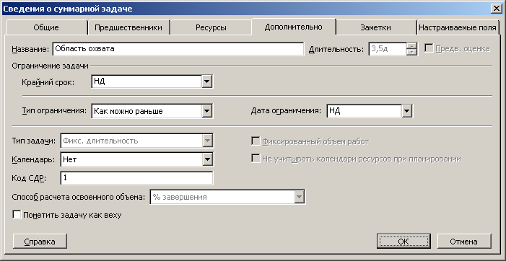
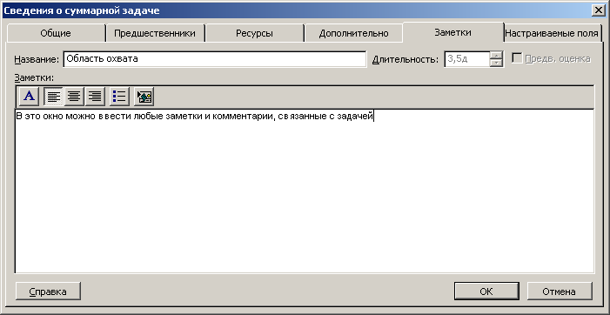
Рисунок 2.1 - Диалоговое окно Сведения о задаче (вкладки Дополнительно и Заметки)
открывалось окно управления данными о задаче и на вкладке Дополнительно устанавливался флажок Пометить задачу как веху, причем длительность каждой из вех устанавливалась равной нулю.
- Сохранить результаты работы.
Вид документа предварительного плана проекта с введенным в него перечнем задач показан на рис. 2.2.
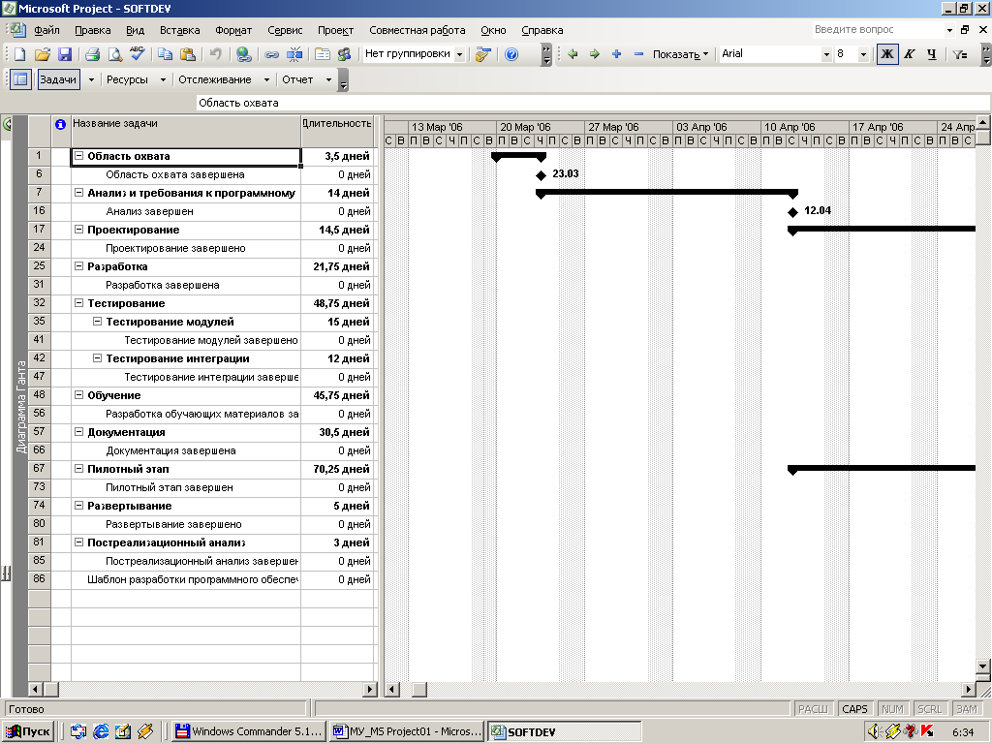
Рисунок 2.2 - Предварительный план проекта со сформированным перечнем задач

После выполнения описанных действий файл сохранен с именем ИС_01_12.mpp.
Сформированный перечень задач еще не является графиком проекта, но
позволяет перейти к следующему шагу: формированию ресурсного обеспечения и объема трудозатрат.

Алгоритм 2.2. Назначение ресурса задаче. Чтобы назначить ресурс задаче, нужно выполнить следующие действия.
- Выделить задачу или любую ячейку, принадлежащую данной задаче.
- Ввести команду Сервис\Назначить ресурсы или нажать комбинацию клавиш <ALT>+<F10>. На экране откроется окно Назначение ресурсов (рис. 2.3). В области Ресурсы из проекта ... этого окна в столбце Название ресурса содержится полный список всех определенных для проекта ресурсов, а в столбце Единицы (Units) - количество единиц ресурсов соответствующего вида, назначенных текущей задаче.
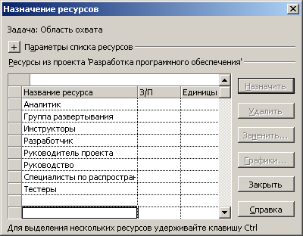
Рисунок 2.3 – Окно Назначение ресурсов

- При необходимости добавления нового ресурса ввести в пустую ячейку столбца Название ресурса наименование отсутствующего в списке ресурса.
- Если этот ресурс уже определен, например, назначался хотя бы одной работе проекта, то нужный ресурс уже представлен в списке, и можно выбрать его в списке, доступ к которому осуществляется щелчком левой кнопкой мыши на нужной ячейке столбца Название ресурса (рис. 2.3).
- Установить курсор в поле Единицы и щелкнуть левой кнопкой мыши.
- Ввести в ячейку Единицы количество единиц ресурса, назначенное данной работе (это может быть целое число или число с двумя значащими цифрами после десятичной точки), и нажать кнопку Назначить.
Окно Назначение ресурсов после окончания работы с одной задачей не закрывается автоматически и для продолжения работы с любой другой задачей достаточно выбрать ее в окне программы. Для закрытия окна Назначение ресурсов нужно нажать кнопку Закрыть.
Алгоритм 2.3. Удаление назначения ресурсов. Для удаления назначения ресурсов нужно выполнить следующие действия.
1. Выделить нужную задачу или любую ячейку, принадлежащую данной задаче и перейти в окно Назначение ресурсов.
- В показанном на рис. 2.3 окне установить указатель мыши в ячейке Название ресурса или Единицы строки, соответствующей тому назначению, которое требуется удалить (это определяется по наименованию ресурса в поле Название ресурса), и сделать щелчок левой кнопкой мыши.
- Нажать кнопку Удалить.
4.При необходимости повторить действия, описанные в пп. 2 и 3 алгоритма, для всех подлежащих отмене назначений текущей задачи.
Окно Назначение ресурсов после окончания работы с одной задачей не закрывается автоматически и для продолжения работы с любой другой задачей достаточно выбрать ее в экранной форме. Для закрытия окна Назначение ресурсов нужной нажать кнопку Закрыть.
Алгоритм 2.4. Изменение назначения ресурсов. Для изменения назначения ресурсов нужно выполнить следующие действия:
1. Выделить нужную задачу или любую ячейку, принадлежащую задаче.
- В показанном на рис. 2.3 окне установить указатель мыши в ячейке
Название ресурса или Единицы строки, соответствующей тому назначению, которое следует изменить (это определяется по наименованию ресурса в поле Название ресурса), и сделать щелчок левой кнопкой мыши.
- Ввести новое количество единиц ресурса, назначенное данной работе, нажать кнопку Заменить. При необходимости повторить действия, описанные в пп.2-3 алгоритма для всех подлежащих изменению назначений текущей задачи.
Окно Назначение ресурсов после окончания работы с одной задачей не закрывается автоматически и для продолжения работы с любой другой задачей достаточно выбрать ее в окне программы (например, в форме «Диаграмма Гантта»). Для закрытия окна Назначение ресурсов нужно нажать кнопку Закрыть.
В результате выполненных с помощью алгоритма 2.1 действий для задач предварительного графика проекта-примера определены назначения ресурсов в соответствии с приведенными в табл.2.1 данными. В столбце «Назначения ресурсов» табл. 2.1 запись данных полностью соответствует принятому в Project способу записи назначений ресурсов в поле Названия ресурсов. После названия ресурса в квадратных скобках указано число единиц ресурса, установленное для данного назначения. Число единиц ресурса может быть целым или дробным и в соответствии с текущими установками списка Показывать единицы назначений в виде вкладки Планирование окна, открываемого командой Сервис\Параметры (см. рис. 1.5), может быть отражено в процентах или в единицах.
Если для задачи определено несколько назначений, то в списке они разделяются символом-разделителем элементов списков, соответствующим текущим установкам операционной системы. Если после названия ресурса не указано среднее количество единиц ресурса в квадратных скобках, то по умолчанию считается, что оно равно единице.

Таблица 2.1-Назначения ресурсов задачам предварительного графика проекта
Идентифи-катор задачи | Название задачи | Длительность задачи | Назначение ресурсов | Трудо-затраты
1 | Начало проекта | 0 |  | 0
2 | Подготовка к ремонту квартиры | 1 | Подсобник[2];  Водитель[0,2] | 61,33
3 | Закупка материалов | 3,4 | Снабженец[0,5]; Подсобник [0,5];  Водитель[0,15] | 88,4
4 | Ремонт полов | 1 | Плотник [0,2];  Подсобник | 120
5 | Основные ремонтные работы по сантехнике, электрооборудованию, столярке | 1 | Электромонтер[2];  Сантехник [2];  Плотник [2];  Подсобник | 280
6 | Ремонт стен и потолков | 1 | Штукатур-отделочник [2];  Подсобник; | 120
7 | Отделка помещений | 1 | Штукатур-отделочник;  Подсобник;  Маляр | 120
8 | Окончание проекта | 0 |  | 0
Всего |  |  |  | 789,73

Как видно из табл. 2.1, для начальной и заключительной задач-вех (событий) предварительного графика назначения ресурсов не сделаны, т. к. эти задачи имеют только символическое значение и введены для наглядности. Выполненные назначения позволили Project оценить трудозатраты как по каждой из задач, так и по всему проекту в целом.
После выполнения описанных действий файл сохранен с именем ИС_02_12.mpp. Вид представления диаграммы Ганга для него показан на рис. 2.4 и отличается от предыдущего вида этого документа (см. рис. 2.2) только тем, что в соответствии с установленным по умолчанию режимом форматирования отрезков задач справа от каждого из них выведено содержимое поля Названия ресурсов. Сформированный перечень задач еще не является графиком реализации проекта, но позволяет перейти к следующему шагу: формированию взаимосвязи задач проекта.
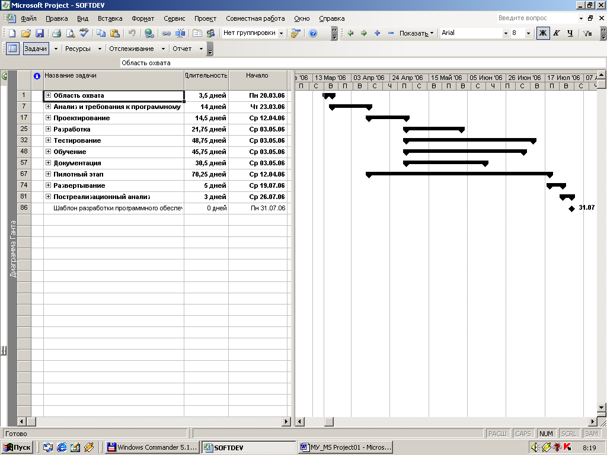
Рисунок 2.4 - Внешний вид диаграммы Гантта для предварительного графика реализации проекта-примера после ввода назначений ресурсов

Часть 2
Задания для выполнения лабораторной работы
В соответствии с вариантом задания:
1.Откройте файл проекта созданный в первой лабораторной работе (ИС_01_12.mpp).
2.Сформируйте вручную перечень задач проекта.
3.Определите задачи-вехи проекта.
4.Сформируйте ресурсное обеспечение и объем трудозатрат проекта.
5.Постройте диаграмму Гантта для предварительного графика реализации проекта-примера после ввода назначений ресурсов.
6.Сохраните промежуточный файл проекта с именем ИС_№ лаб.работы_№ варианта.mpp (например ИС_02_12.mpp – 2 Лабораторная работа,12 вариант).

Лабораторная работа № 3
Тема: Формирование взаимосвязи задач графика реализации проекта

Цель и содержание работы: изучить основные способы формирования взаимосвязи задач графика реализации проекта.

Часть 1
Теоретическая часть
Формирование взаимосвязи задач графика реализации проекта. Для представления последовательности выполнения задач в Project используются так называемые связи задач. При помощи связей для каждой задачи могут быть определены предшествующие задачи и последующие задачи. Для хранения этой информации в Project 2003 специально предназначены поля Предшественники и Последователи. В соответствии с возможностями Project для любой пары взаимосвязанных работ (одна из которых является предшествующей, а вторая — последующей) можно задать любой из типов приведенных ниже.
- Окончание-начало (ОН) (Finish-to-Start (FS))
- Окончание-окончание (ОО) (Finish- to-Finish (FF))
- Начало-начало (НН) (Start-to-Start (SS))
- Начало-окончание (НО) (Start to-Finish (SF))
Здесь первое определение (перед дефисом) относится к предшествующей работе, второе - к последующей.
Для любой связи можно определить относительное запаздывание, т. е. временной разрыв (Lag) или опережение - перекрытие работ по времени (Lead), в любых допустимых единицах времени.
Временные показатели взаимосвязанных работ автоматически пересчитываются при изменении показателей любой из работ.
При формировании последовательности работ наиболее часто приходится наполнять следующие операции:
- определение списка предшественников для текущей задачи;
- введение временного разрыва между задачами;
- разрыв связи между задачами.
Project позволяет выполнять перечисленные операции разными способами.
Методика и порядок выполнения работы
Алгоритм 3.1. Формирование списка предшественников для задачи. Для формирования списка предшественников задачи нужно выполнить следующие действия.
- Открыть при необходимости нужный файл проекта. Дальнейшие действия будут рассмотрены на примере файла ИС_02_12.mpp.
- Выделить любую ячейку в строке, соответствующей задаче со значением поля Ид., равным 2 (для нее будет формироваться список предшественников).
- Выполнить команду Проект\Сведения о задаче. Откроется окно Сведения о задаче.
- Выбрать вкладку Предшественники. При первом обращении окно примет вид, показанный на рис. 3.1.
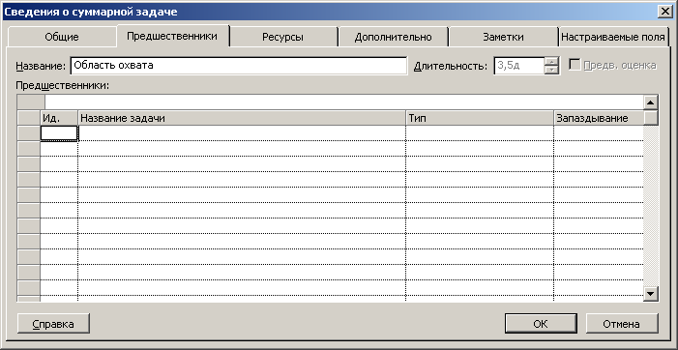
Рисунок 3.1 – Диалоговое окно Сведения о задаче, вкладка Предшественники

- Установить указатель мыши на любую ячейку столбца Ид. и выделить щелкнув левой кнопкой мыши.
- Ввести с клавиатуры идентификационный номер предшествующей задачи, равный 1, и завершить ввод нажатием клавиши <Enter>. В соответствующей строке столбца Название задачи автоматически появится наименование предшествующей работы (Начало проекта), в столбце появится значение Окончание-начало (ОН), а в столбце Запаздывание - значение Од (рис. 3.1).
- При необходимости изменения установленного по умолчанию характера связи между работами следует установить указатель мыши на нужную ячейку столбца Тип и выделить ее, щелкнув левой кнопкой мыши. Затем ввести с клавиатуры двухбуквенную аббревиатуру нужной формы связи или выбрать нужное значение в списке, появляющемся в ячейке.
- Повторить описанные в пп. 5-7 действия необходимое количество раз для каждой из предшествующих задач.
- Для завершения формирования списка предшественников выделенной работы нажать кнопку ОК, а для отказа от внесенных изменений - кнопку Отмена.

Алгоритм 3.2. Введение временной задержки между взаимосвязанными задачами. Чтобы ввести временную задержку между взаимосвязанными задачами, нужно выполнить следующие действия.
I. Выполнить действия, описанные в пп. 1-4 алгоритма 3.1. На экране появится окно, аналогичное показанному на рис. 3.1.
- Установить указатель мыши на нужную ячейку столбца Запаздывание и выделить ее, щелкнув левой кнопкой мыши.
- Ввести с клавиатуры величину временной задержки в выбранных единицах времени (Положительное значение соответствует временному запаздыванию (разрыву) между задачами, а отрицательное - перекрытию работ во времени.). Рекомендуется явно указывать размерность этой величины по образцу: 60м (минуты), 10,00д (рабочие дни), 6,5ч (часы), 8,20н (недели).
- Завершить ввод нажатием клавиши <Enter>.
- Повторить описанные в пп. 2-4 действия для каждой из предшествующих задач, для которых надо ввести временной разрыв.
- Для завершения ввода временного разрыва между работами нажать кнопку ОК, а для отказа от внесенных изменений - кнопку Отмена.
Алгоритм 3.3. Удаление связи между задачами. Чтобы удалить связь между задачами, нужно выполнить следующие действия.
- Выполнить действия, описанные в пп. 1-4 алгоритма 3.1. На экране
появится окно, представленное на рис. 3.1.
- Установить указатель мыши на строку, относящуюся к подлежащей удалению связи, и нажать клавишу <Delete>.
- Повторить описанные в п.2 действия для каждой из предшествующих
работ, для которых надо ввести временной разрыв.
- Для удаления связей между работами нажать кнопку ОК, а для отказа от внесенных изменений - кнопку Отмена.

Алгоритм 3.4. Альтернативный способ управления взаимосвязью задач. Взаимосвязью задач можно управлять по следующему алгоритму.
- Выполнить команду Вид\Диаграмма Гантта для вывода линейной диаграммы.
- Выполнить команду Окно\Разделить.
- Выделить в верхней части окна на линейной диаграмме нужную задачу.
- Установить указатель мыши в нижнюю часть окна и щелкнуть левой кнопкой мыши.
- Выполнить команду Формат\Подробности, в открывшемся меню выбрать строку Предшественники и последователи и щелкнуть на ней левой кнопкой мыши. Окно будет разбито по вертикали на две части (рис. 3.2).
6. В нижней части окна размешены две практически одинаковые таблицы, левая из которых относится к задачам, которые предшествуют задаче, выделенной в п.3 данного алгоритма, а правая - к следующим за ней.
Установить указатель мыши на любую ячейку столбца Ид. левой таблицы и выделить его, щелкнув левой кнопкой мыши.
7. Для добавления текущей задаче предшественника ввести с клавиатуры идентификационный номер предшествующей задачи и завершить ввод нажатием клавиши <Еnter>. В отличие от аналогичных действий, описанных в алгоритме 3.1, для того, чтобы увидеть в этой экранной форме название задачи и установленные по умолчанию значения показателей Тип и Задержка, следует нажать клавишу <Р9> или выделить щелчком левой кнопки мыши в верхней части окна другую задачу. Только после этого в соответствующей строке столбца Название предшественника автоматически появится наименование предшествующей работы (Начало проекта), в столбце Тип появится значение Окончание-начало (ОН), а в столбце Запаздывание - значение Од.
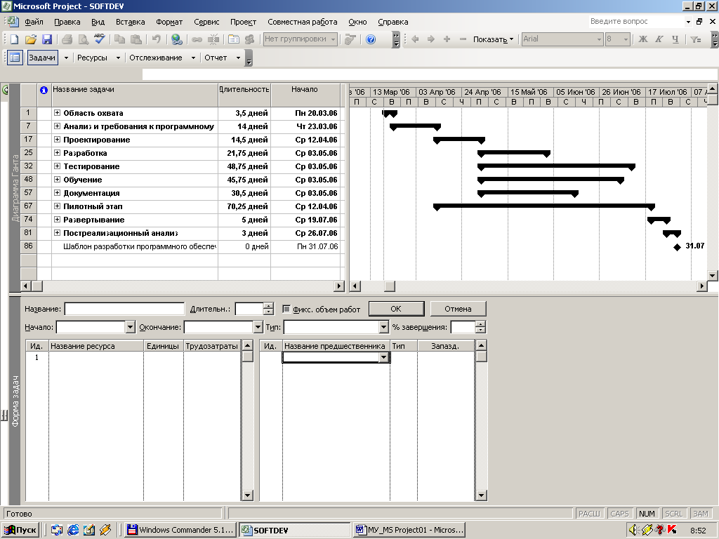
Рисунок 3.2 - Комбинированная экранная форма (линейная диаграмма с описанием предшествующих и последующих задач)

8. При необходимости изменения установленного по умолчанию характера связи между работами установить указатель мыши на соответствующую ячейку столбца Тип и выделить ее, щелкнув левой кнопкой мыши. Затем ввести с клавиатуры двухбуквенную аббревиатуру нужного типа связи. Для удаления работы из списка предшествующих установить указатель мыши на любую ячейку левой части таблицы, соответствующую подлежащей удалению работе, и щелкнуть левой кнопкой мыши. Затем нажать клавишу <Delete>.
- При необходимости определения последующих задач для выделенной в п. 3 данного алгоритма задачи выполнить действия, аналогичные описанным в пп. 6 и 7 данного алгоритма, но только в правой нижней части экрана. Применительно к предварительному плану проекта-примера для входящей в его состав задачи с идентификатором 2 (см. п. 2 алгоритма 3.1) при этом может быть определена последующая задача с идентификатором 4, как это показано на рис. 3.3. Сравнивая это рисунок с рисунком 3.2, можно увидеть, что добавленная связь вызвала соответствующее изменение на линейной диаграмме.
- При необходимости выполнить для выделенной в п. 3 задачи другие изменения списка предшествующих и последующих задач следует повторить действия, описанные в пп. 6-9 данного алгоритма.
11. Для перехода к другой задаче графика установить указатель мыши в верхнюю часть окна и щелкнуть левой кнопкой мыши, после чего повторить действия, описанные в п. 3 данного алгоритма.
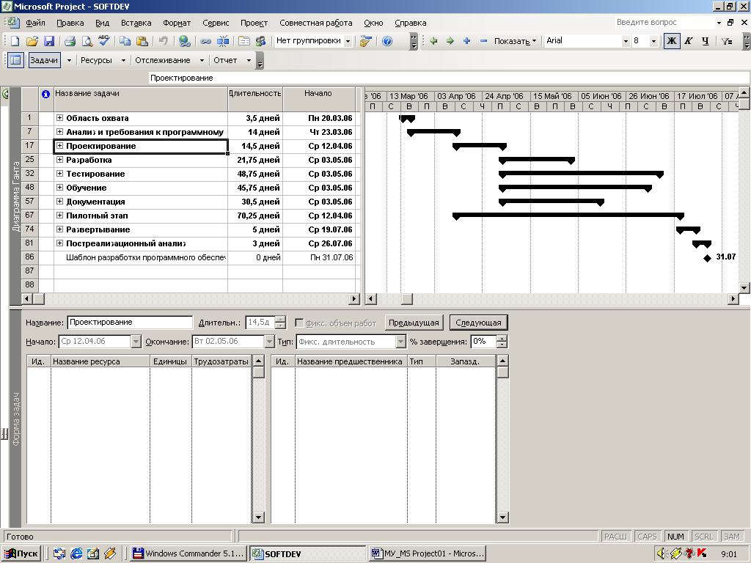
Рисунок 3.3 - Комбинированная экранная форма (диаграмма с формой описания предшествующих и последующих задач) после ввода последующей задачи

Еще одной особенностью показанной на рис. 3.2 и 3.3 экранной форм является возможность альтернативного назначения или изменения предшествующих (и последующих) задач. Если щелкнуть левой кнопкой мыши на ячейке Название предшественника или, соответственно, Название последователя, то в ней, кроме наименования соответствующей работы, автоматически сформируется кнопка со стрелкой, открывающая список тех задач графика, которые могут быть предшествующими (последующими) для текущей задачи по аналогии с рис. 3.1.
В алгоритмах 3.1-3.4 описана работа со списками предшественников и последователей одной из задач. Действия с формированием связи между другими задачами этого проекта можно выполнить по приведенным выше алгоритмам с учетом того, что для этого графика взаимосвязь задач должна соответствовать приведенным в табл. 3.2 данным.

Таблица 3.2 – Взаимосвязь задач предварительного плана проекта-примера
Ид. | Название задачи | Предшественники | Последователи
1 | Начало проекта |  | 2
2 | Подготовка к ремонту квартиры | 1 | 4
3 | Закупка материалов |  | 8
4 | Ремонт полов | 2 | 5
5 | Основные ремонтные работы по сантехнике, электрооборудованию, столярке | 4 | 6
6 | Ремонт стен и потолков | 5 | 7
7 | Отделка помещений | 6 | 8
8 | Окончание проекта | 7

Файл предварительного графика реализации проекта-примера с внесенными в него изменениями сохранен с именем ИС_03_12.mpp. Вид линейной диаграммы этого документа с отмененным командой Окно\Снять раздел разделением окна на две формы показан на рис. 3.4.
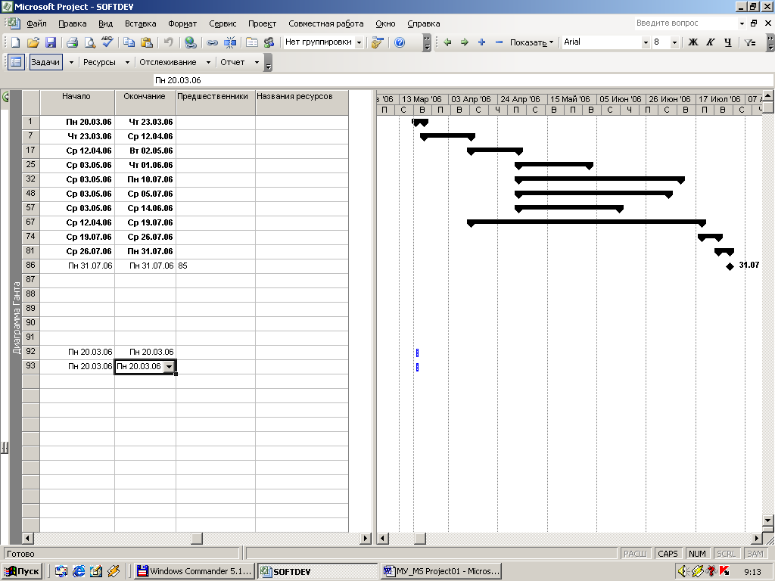
Рисунок 3.4 - Линейная диаграмма предварительного графика реализации проекта-примера

Часть 2
Задания для выполнения лабораторной работы
В соответствии с вариантом задания:
1.Откройте файл проекта созданный во второй лабораторной работе (ИС_02_12.mpp).
2.Сформируйте список предшественников задачи.
3.Введите временную задержку между взаимосвязанными задачами.
4.Рассмотрите альтернативный способ управления взаимосвязью задач.
5.Постройте диаграмму Гантта для предварительного графика реализации проекта.
6.Сохраните промежуточный файл проекта с именем ИС_№ лаб.работы_№ варианта.mpp (например ИС_03_12.mpp – 3 Лабораторная работа,12 вариант).

Лабораторная работа № 4
Тема: Разработка предварительного расписания проекта

Цель и содержание работы: изучить основные принципы разработки предварительного расписания проекта.

Часть 1
Теоретическая часть
Разработка предварительного расписания проекта. Собственно говоря, показанная на рис. 3.4 линейная диаграмма уже обладает всеми свойствами расписания, т. к. на ней определены даты начала и окончания каждой из задач проекта, предусмотренные в его предварительном плане. Дело в том, что Project по умолчанию работает в режиме, при котором после любого внесенного изменения показатели графика автоматически пересчитываются. Для управления этим режимом в окне команды Сервис\Параметры на вкладке Расчет (рис. 4.1) предусмотрены переключатели режима расчета.
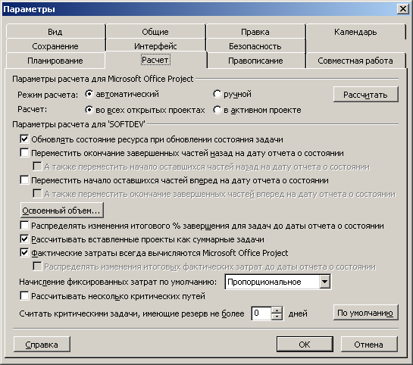
Рисунок 4.1- Диалоговое окно, вызываемое командой Сервис\Параметры, вкладка Расчет

Переключатель автоматический установлен по умолчанию. Выбор переключателя ручной приводит к тому, что расчет показателей проекта выполняется только после явной активизации пользователем выполнения расчета.
Эго можно сделать нажатием клавиши <Р9> или кнопки Рассчитать в окне Параметры на вкладке Расчет (см. рис. 4.1).
Вместе с тем не всякий результат расчета можно рассматривать как расписание проекта. Определение длительности выполнения отдельных задач проекта выполнялось в предположении, что имеются нормативы длительности выполнения отдельных задач. Но поскольку каждому проекту свойственна определенная степень уникальности, распространять на все проекты действие любых нормативов можно с определенными оговорками. Кроме того, в большинстве случаев длительность выполнения задач даже при известном физическом объеме может изменяться в достаточно широких пределах. Например, если объем трудозатрат некоторой задачи равен восьми часам, то один исполнитель соответствующей задачи может выполнить ее примерно за один рабочий день. Но два исполнителя способны выполнить этот объем работ примерно за половину рабочего дня, а один исполнитель более высокой квалификации также способен выполнить работу быстрее одного рабочего дня. Применение более совершенной технологии и оборудования также может резко сократить длительность выполнения задачи. Еще более важно, что применение прогрессивных технологий часто позволяет выполнять работы параллельно и за счет этого сокращать цикл выполнения проекта даже при сохранении первоначальных оценок длительности задач.
С точки зрения конкретного проекта в большинстве случаев оценки длительности задач приобретают смысл только тогда, когда они соотнесены с требуемым сроком выполнения проекта, применяемыми технологиями и организацией работ.
Если рассматривать показанное на рис. 3.4 расписание как первое приближение к расписанию проекта, то в первом приближении цикл проекта оказался равным 24 рабочим дням (см. число в первой строке столбца Длительность). Так как подобное расписание проекта может быть сформировано еще на стадии переговоров с заказчиком, то при отсутствии прямого требования заказчика по дате окончания проекта целесообразно рассмотреть расписание вместе с заказчиком, чтобы выяснить требуемую дату окончания проекта, а также согласовать сроки наступления других ключевых событий проекта.
Так как на рис. 3.4 показано только первое приближение к расписанию проекта, оно еще не может служить надежной основой для оценки действительного цикла выполнения проекта до соответствующей проработки.
Предположим, что на основании анализа предварительного расписания заказчик выразил желание довести длительность выполнения проекта до 20 рабочих дней.
Исходя из этого, руководитель проекта должен проработать расписание так чтобы найти возможность удовлетворить требования заказчика без ущерба для своей компании или обоснованно доказать нереальность требований заказчика. Это можно сделать путем решения одной из наиболее популярных в управлении проектами задач - сокращения длительности выполнения проекта.
В управлении проектами есть несколько типовых приемов решения таких задач. При этом прежде всего рекомендуется выявить критический путь графика, т. е. последовательность взаимосвязанных задач проекта от его начала окончания, у которых будут нулевые или отрицательные резервы времени.
Для этого можно использовать предусмотренный в Prоjесt механизм управления временными ограничениями задач.
Введение временных ограничений позволяет «привязать» ключевые задачи к конкретным моментам времени. На практике этой возможностью следует пользоваться осторожно, только в действительно оправданных случаях, поскольку с момента ввода это ограничение будет действовать, а при пересчете графика не будет изменено автоматически.
В Prоjесt любая задача, с точки зрения ограничения сроков ее начала из окончания, может быть отнесена к любому из перечисленных ниже типов.
- Как можно раньше (As Soon As Possible).
- Как можно позже (As Late As Possible).
- Начало не позднее (Start No Later Than).
- Начало не ранее (Start No Earlier Than).
- Окончание не позднее (Finish No Later Than).
- Окончание не ранее (Finish No Earlier Than).
- Фиксированное начало (Must Start On).
- Фиксированное окончание (Must Finish On).
Большинство перечисленных ограничений (кроме первых двух) должно быть связано с конкретными датами ограничений.
В общем случае управление временными ограничениями задач включает две основные операции:
- ввод временного ограничения;
- отмена временного ограничения, установленного ранее.
Рассмотреть первую из этих операций целесообразно при установке временного ограничения цикла выполнения проекта-примера. Наиболее простым способом решения этой задачи является установление ограничения срока окончания события - вехи «Окончание проекта» при помощи алгоритма 4.1.

Методика и порядок выполнения работы
Алгоритм 4.1. Ввод временного ограничения задачи. Для ввода временного ограничения задачи нужно выполнить следующие действия.
1. Выделить любую ячейку в строке, соответствующей задаче, для которой должно быть установлено временное ограничение, по алгоритму 2.1. В рассматриваемом случае это «Окончание проекта» (идентификатор 8).
- Выполнить команду Проект\Сведения о задаче или сделать двойной щелчок левой кнопкой мыши на любой ячейке выделенной задачи. Сформированное в результате окно будет соответствовать показанному на рис. 4.2.
- Выбрать вкладку Дополнительно. Окно примет вид, аналогичный показанному на рис. 2.1.

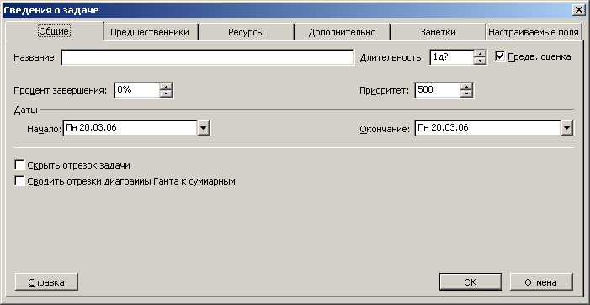
Рисунок 4.2- Диалоговое окно, вызываемое командой Сведения о задаче, вкладка Общие

- В области Ограничения задачи в раскрывающемся списке Тип ограничения выбрать тип временного ограничения. В рассматриваемом проекте-примере для задачи 8 следует выбрать тип ограничения Фиксированное окончание или Окончание не позднее - любое из них в первом приближении не будет противоречить смыслу требований заказчика (рис. 4.3).
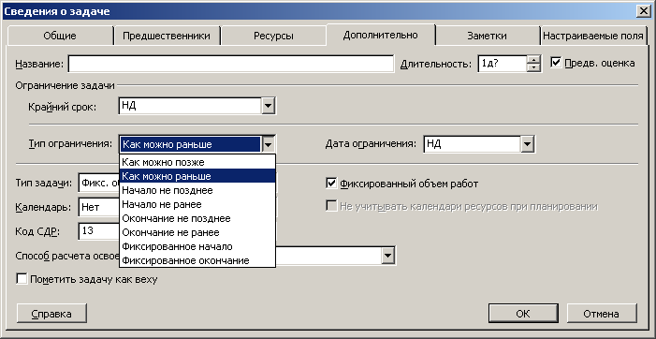
Рисунок 4.3 - Выбор типа временного ограничения для задачи

- В раскрывающемся списке Дата ограничения выбрать требуемую дату. Для рассматриваемого проекта-примера в качестве такой даты для проверки возможности удовлетворить требования заказчика можно выбрать 20 марта 2006 года.
- Попытка установить ограничение даты завершения проекта ранее его расчетной даты вызовет реакцию Мастера планирования Project, который предложит пользователю выбрать решение, устраняющее выявленное формальное противоречие.
В этом окне Мастер планирования предлагает следующие альтернативы:
- отменить ограничение, если оно установлено ошибочно;
- изменить тип ограничения на Окончание не ранее, при этом конфликт
будет исчерпан;
- принять установленное ограничение (в данном случае рекомендуется
именно этот выбор);
- при необходимости получить справку по этому вопросу, разъясняющую смысл конфликта.
7. Выбор в п. 6 данного алгоритма решения установить требуемое ограничение может вызвать появление второго окна Мастера планирования.
В этом окне разъясняется смысл выявленного конфликта (задача 7 не может быть выполнена к установленному сроку). Поэтому пользователю будет предложено дополнительно детализировать свое решение путем выбора одного из следующих решений:
- отменить установленное ограничение;
- подтвердить еще раз установку ограничения;
- при необходимости получить справку по этому вопросу, разъясняющую смысл конфликта.
8. Для ввода установленного ограничения нажать кнопку ОК, а для отказа от выполненных действий - на кнопку Отмена.
После введенного ограничения временные показатели задач будут пересчитаны и расписание проекта примет вид, показанный на рис. 4.4. В этом окне отметить столбец (Длительность) перед которым необходимо вставить столбец (Общий временной резерв) и нажать кнопку Insert. При анализе показанной на рис.4.4 линейной диаграммы следует обратить внимание на изображение задач 7 и 8.
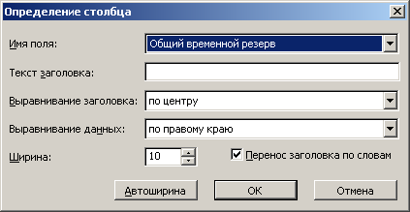
Рисунок 4.4 – Определение вставляемого столбца

Теперь веха окончания проекта установлена на требуемую дату, но при этом видно, что задача 7 не может быть выполнена в требуемый срок. Предварительный график реализации проекта-примера, сформированный с помощью описанных выше действий, сохранен в файле с именем ИС_04_12.mpp.
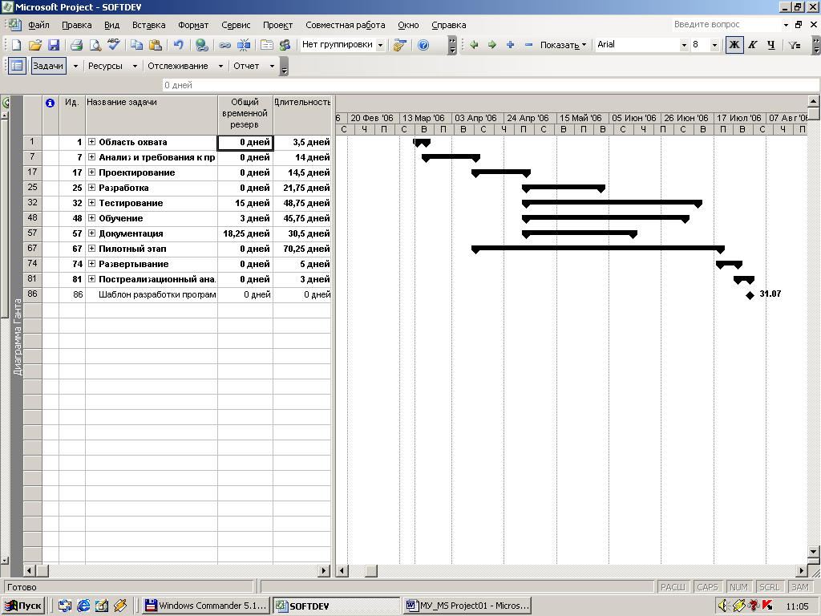
Рисунок 4.5 - Вид линейной диаграммы предварительного плана проекта-примера с установленным ограничением даты окончания

Алгоритм 4.2. Отмена установленного ранее временного ограничения. Для отмены установленного ранее временного ограничения нужно выполнить следующие действия.
- Выделить любую ячейку в строке, соответствующей работе, для которой должно быть установлено временное ограничение.
- Выполнить команду Проект\Сведения о задаче. Сформированное в результате окно будет соответствовать показанному на рис. 4.3.
- Выбрать вкладку Дополнительно.
- В раскрывающемся списке Тип ограничения выбрать тип временного ограничения Как можно раньше.
- Для завершения работы нажать кнопку ОК, а для отказа от выполненных действий - на кнопку Отмена.
Анализ показанной на рис. 4.5 линейной диаграммы показывает, что сам по себе ввод временного ограничения задачи еще не обеспечивает автоматического изменения всего расписания задач графика. Хотя Project имеет определенные возможности выравнивания загрузки ресурсов и пересчета временных показателей задач, основным средством оптимизации расписания проекта должны служить принимаемые руководителем проекта и другими членами команды проекта решения - это принцип управления проектами.
Например, сокращение сохраненного в файле ИС_04_12.mpp. расписания может быть достигнуто за счет перекрытия во времени основных задач проекта-примера в соответствии с приведенными в табл. 4.1. Такое решение представляется реальным, т. к. из анализа описания ИС (оно приведено в файле Смета.xls) ясно, что в ней должно быть несколько функциональных задач, работы в которых могут выполняться со значительной степенью независимости.
Таблица 4.1- Взаимосвязь задач предварительного плана проекта-примера с отрицательной временной задержкой
Ид. | Название задачи | Предшественники | Последователи
1 | Начало проекта
2 | Подготовка к ремонту квартиры | 1
3 | Закупка материалов
4 | Ремонт полов | 2 | -2д
5 | Основные ремонтные работы по сан-технике, электрооборудованию, столярке | 4 | -1д
6 | Ремонт стен и потолков | 5 | -2д
7 | Отделка помещений | 6 | -1д
8 | Окончание проекта | 7

Ввод приведенных в табл. 4.1 значений временной задержки для указанных связей можно выполнить с помощью алгоритма 3.2.
При этом следует учитывать, что в расписании проекта после ввода временного ограничения завершения задачи 8 сохраняется описанный выше конфликт планирования. Поэтому каждая попытка пересчета графика будет вызывать активизацию диалога, с помощью которого Мастер планирования будет пытаться разрешить этот конфликт. Так как работа пользователя с Project в данном случае уже имеет своей целью устранение этого конфликта такая активность Мастера планирования будет мешать и отвлекать внимание пользователя, заставляя его выполнять лишние действия. Проблему устранения лишних действий можно решить, установив после активизации навязанного Мастером планирования диалога в его окне флажок Больше не выводить это сообщение. Можно также выполнить другим путем: выполнить команду Сервис\Параметры, выбрать вкладку Общие и снять на ней флажок Помощь мастера планирования. При необходимости этот флажок может быть выбран вновь после устранения проблемы, с тем чтобы сохранить возможность использования Мастера планирования при решении других проблем.
После ввода приведенных в табл. 4.1 значений временной задержки для указанных связей с помощью алгоритма 3.2 расписание проекта-примера примет показанный на рис. 4.5 вид. Из анализа показанной на рис. 4.5 линейной диаграммы видно, что в расписании не осталось задач с отрицательными временными резервами и при этом цикл выполнения проекта уже отвечает требованиям заказчика.
Это расписание сохранено в файле ИС_04_12.mpp. Описанный прием сокращения критического пути графика является распространенным, но далеко не единственным возможным. Имеются и другие способы сокращения критического пути проекта. Поэтому на данной стадии изучения Project можно предположить, что такое расписание уже будет удовлетворять заказчика по крайней мере в первом приближении.

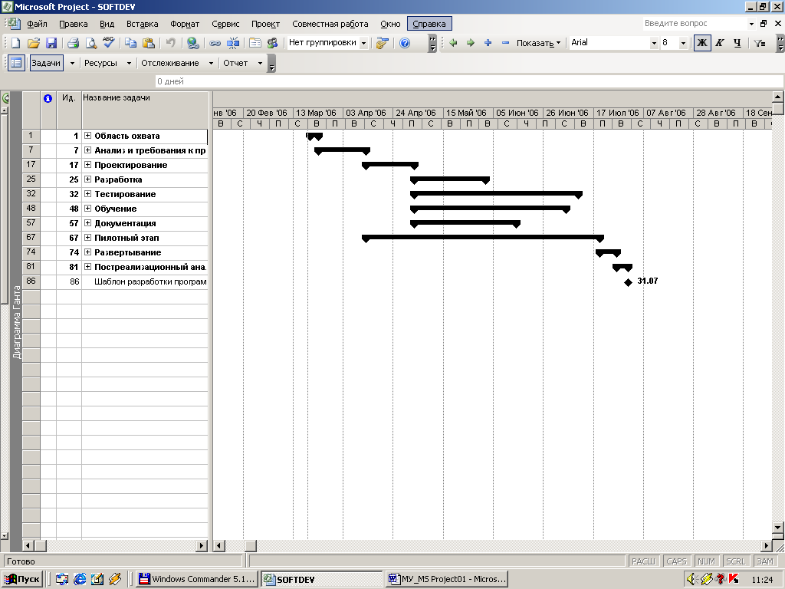
Рисунок 4.6 - Вид откорректированной в соответствии с требуемым временем выполнения проекта-примера линейной диаграммы

Это позволит рассмотреть другую важную проблему: планирование стоимости проекта. Этот процесс будет рассмотрен применительно к процессу предварительного планирования.

Часть 2
Задания для выполнения лабораторной работы
В соответствии с вариантом задания:
1.Откройте файл проекта созданный в третьей лабораторной работе (ИС_03_12.mpp).
2.Выявите критический путь графика с помощью механизма управления временными ограничениями задач.
3.Постройте диаграмму Гантта для предварительного графика реализации проекта.
6.Сохраните промежуточный файл проекта с именем ИС_№ лаб.работы_№ варианта.mpp (например ИС_04_12.mpp – 4 Лабораторная работа,12 вариант).

Лабораторная работа № 5
Тема: Оценка стоимости проекта

Цель и содержание работы: изучить основные способы оценки стоимости проекта.

Теоретическая часть
Оценка стоимости проекта с применением Project. Оценку стоимости проекта не следует путать с бухгалтерским учетом. Она включает следующие процессы:
- предварительная оценка финансовой состоятельности проекта;
- распределение лимитов затрат по элементам проекта.
Project обеспечивает поддержку этих процессов.
Оценка потребности в ресурсах для реализации проекта в Project основывается на принципе «снизу вверх», когда информация о задачах, включенных в график выполнения проекта, содержит оценки потребности в финансовых средствах для каждой из них. Project позволяет учитывать потребность финансовых ресурсах уже на самых ранних стадиях планирования проекта. На этой или на любой другой стадии выполнения проекта для каждой работы учитываются два компонента затрат:
- затраты, связанные с использованием ресурсов на назначениях проекта;
- прочие прямые затраты, связанные с выполнением задач проекта.
Полная сумма затрат на реализацию проекта в Рroject вычисляется по формуле следующего вида:
Затраты Проекта = ∑Затраты_{i} =∑ФиксированныеЗатраты_{i} +
+∑ЗатратынаИспольз._{j} + СтандартнаяСтавка_{j} ∙ Трудозатраты_{j} |F_{ji} =0 +
+ СтавкаСверхурочных_{j} ∙ Трудозатраты_{ij}|F_{ji})
где: - Затраты Проекта - оценка стоимости проекта;
- Затраты_{i}, - оценка стоимости j-й задачи проекта;
- ФиксированныеЗатраты_{i} - прочие прямые затраты для выполнения i-й задачи проекта;
- ЗатратынаИспольз_{i} - затраты за разовое использование j-го ресурса;
- СтандартнаяСтавка_{i} - стандартная тарифная часовая ставка для ресурсов j-го вида;
- СтавкаСверхурочных_{i} - тарифная часовая ставка для ресурсов j -го вида при условии их перегрузки (если этот показатель не задан или перегрузка ресурсов отсутствует, то этот показатель автоматически принимается равным показателю СтандартнаяСтавка_{j});
- Трудозатраты_{ij}- объем трудозатрат ресурса j-го вида, назначенных для i-ой задачи;
- F_{jt} - функция, численно равная нулю, если в интервале времени t данный ресурс у в масштабе проекта не перегружен, и равная единице, если этот ресурс в данном интервале времени перегружен.
В приведенной формуле суммирование по индексу i определяет затраты по всем задачам графика, суммирование по индексу j - затраты по всем ресурсам, а t - индекс интервала времени.
Размерность единиц, в которых измеряются затраты, пользователь может задать при помощи команды Сервис\Параметры, выбрав после этого вкладку Вид. В этом окне можно ввести символ выбранной валюты (в поле Символ валюты), положение этого символа при выводе по отношению к соответствующим числам (в списке Положение символа валюты) и количество десятичных цифр после запятой (в поле Цифр после запятой). Формирование исходных данных для определения связанных с использованием ресурсов затрат следует выполнять, как это показано рис. 5.1. Кроме этого, для всех задач графика заранее должны быть определены показатели, необходимые для оценки затрат, т. е. для каждой из них нужно задать длительность и выполнить назначения ресурсов. Эти действия для предварительного плана проекта-примера уже выполнены с помощью алгоритма 3.6. Соответствующие данные уже сохранены в файле ИС_04_12.mpp. Но для оценки прочих прямых затрат на выполнение задач проекта, не связанных прямо с использованием ресурсов, для всех или для отдельных задач графика (кроме суммарных) следует при необходимости задать величину фиксированных затрат с использованием алгоритма 5.1.
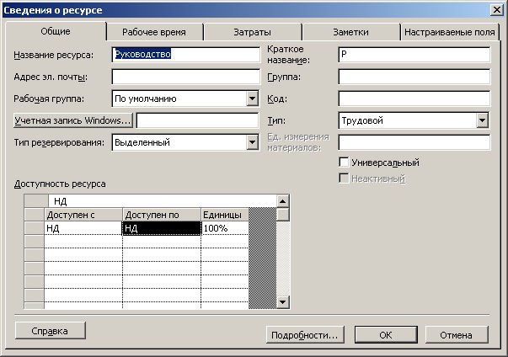
Рисунок 5.1 – Диалоговое окно Сведения о ресурсе, вкладка Общие

Методика и порядок выполнения работы

Алгоритм 5.1. Ввод показателей фиксированных затрат для задач графика. Для ввода показателей фиксированных затрат нужно выполнить следующие действия.
- Открыть файл ИС_04_12.mpp.
- Если текущая форма представления данных о проекте, установленная по умолчанию, отличается от линейной диаграммы, выполнить команду Вид\Диаграмма Гантта. Вид окна при этом будет соответствовать показанному на рис. 5.2.
- Выполнить команду Вид\Таблица и в меню выбрать таблицу Затраты.
4.Выделить ячейку Фиксированные затраты в строке, соответствующей задаче 3 «Закупка материалов».
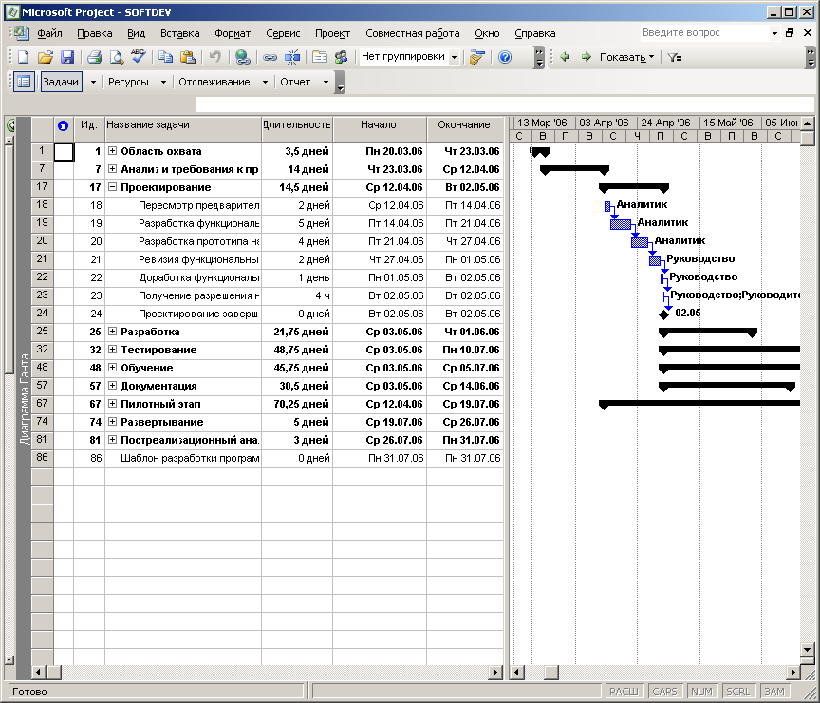
Рисунок 5.2 – Вид откорректированной в соответствии с требуемым временем выполнения проекта-примера линейной диаграммы

5.Ввести с клавиатуры величину прямых затрат, связанных с данной задачей.
Для определения этого показателя следует воспользоваться данными файла Смета.хls на листе Смета материалов. Сумма затрат по этой смете находится в ячейке F48 (это видно из анализа этого листа). Эту цифру (129 605 руб.) следует ввести в выделенную в п. 4 данного алгоритма ячейку как «129605».
- Закончить ввод нажатием клавиши <Еnter> или любой клавиши перемещения курсора.
- Следует обратить внимание на то, что в ячейке поля Начисление фикс. затрат в соответствии с особенностями конкретной задачи может быть выбрано одно из трех значений: В начале, Пропорциональное, В конце.
Так как закупка материалов достаточно большого количества материалов не может быть одномоментной, применительно к условиям проекта-примера в этом поле целесообразно выбрать значение Пропорциональное.
8. При необходимости ввести величину прямых затрат для другой работы следует выделить ячейку в столбце Фиксированные затраты. После этого применительно к выбранной работе можно повторить действия, описанные в пп. 5-7.
Как указывалось, для некоторых задач поле Фиксированные Затраты может быть нулевым.
Особенностью Project является возможность использования для любого ресурса нескольких таблиц значений тарифных ставок. Каждая таблица тарифных ставок включает в себя комплект показателей, на основании которых определяют стоимость выполнения задач. Такие таблицы позволяют легко изменять ставки формирования затрат любых задач графика с учетом динамично изменяющейся ситуации. Для формирования таких таблиц следует использовать алгоритм 5.2.
Алгоритм 5.2. Формирование таблиц тарифных ставок. Для формирования таблиц тарифных ставок нужно выполнить следующие действия.
- Открыть нужный файл. Выполнить команду Вид\Лист ресурсов. На экране сформируется таблица ресурсов, аналогичная показанной на рис. 5.3.
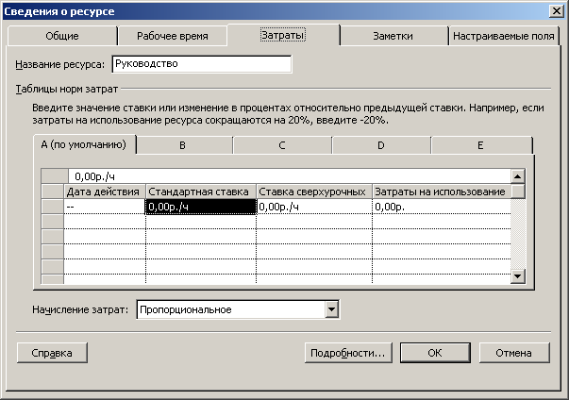
Рисунок 5.3 – Диалоговое окно Сведения о ресурсе, вкладка Затраты формирования таблиц тарифных ставок

- Установить указатель мыши на любую ячейку в строке, соответствующей нужному исполнителю (ресурсу).
- Выполнить команду Проект\Сведения о ресурсе или нажать клавиши <Shift>+<F2>. Диалоговое окно, которое открывается при этом, показано на рис. 5.3.
- В группе Затраты выбрать таблицу тарифных ставок. По умолчанию выводятся показатели, связанные с таблицей тарифных ставок А, показанные на вкладке А (по умолчанию), но это окно позволяет переключаться между таблицами В, С, Б или Е, для каждой из которых можно задать значения полей: Дата действия, Стандартная ставка, Ставка сверхурочных и Затраты на использование для выбранного в п. 2 данного алгоритма ресурса.
- Выделить поочередно поля Дата действия, Стандартная ставка, Ставка сверхурочных, Затраты на использование и ввести с клавиатуры нужные значения показателей.
6. Чтобы перейти к работе с другой тарифной таблицей, следует снова выполнить п. 4 данного алгоритма.
7. Для завершения работы следует нажать кнопку ОК.
Использование таблицы тарифных ставок осуществляется применительно к отдельным назначениям ресурсов задачам проекта. Такие действия описаны алгоритме 5.3.

Алгоритм 5.3. Использование таблиц тарифных ставок. Для использования таблиц тарифных ставок нужно выполнить следующие действия.
1.Открыть нужный файл. Выполнить команду Вид\Использование задач. На экране сформируется таблица, аналогичная показанной на рис. 5.4.
- Вставить в таблицу поле Таблица норм затрат, если оно еще не включено в состав таблицы.
- Выделить поле Таблица норм затрат для назначения, относящегося к нужной задаче и к нужному ресурсу.
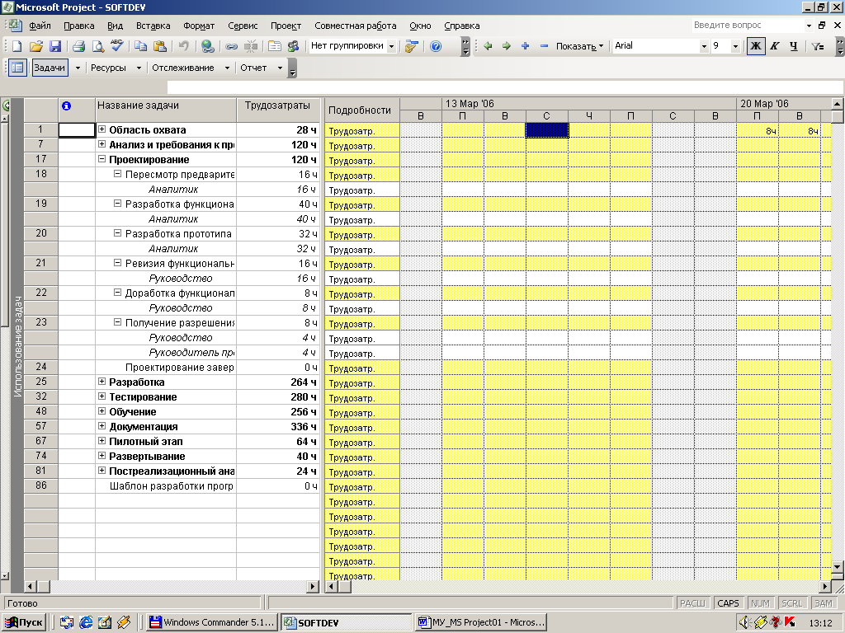
Рисунок 5.4 – Фрагмент формы Использование задач

- Ввести в поле Таблица норм затрат код выбранной таблицы (латинские буквы «А», «В», «С», «О» или «Р»). Это можно сделать и при помощи автоматически формируемого списка, если щелкнуть левой кнопкой мыши на кнопке со стрелкой в выделенной ячейке.
5. Закончить ввод нажатием клавиши <Enter> или любой клавиши перемещения курсора.
Таким образом, при помощи описанных в разделе действий Project позволяет сформировать оценку затрат проекта. Такая оценка сформирована и для предварительного плана проекта-примера, сохраненного в файле ИС_05_12.mpp.

Задания для выполнения лабораторной работы
В соответствии с вариантом задания:
1.Откройте файл проекта созданный в четвертой лабораторной работе (ИС_04_12.mpp).
2.Введите показатели фиксированных затрат для задач графика.
3.Сформируйте таблицы тарифных ставок.
4.Постройте диаграмму Гантта для предварительного графика реализации проекта.
5.Сохраните промежуточный файл проекта с именем ИС_№ лаб.работы_№ варианта.mpp (например ИС_05_12.mpp – 5 Лабораторная работа,12 вариант).

Лабораторная работа № 6
Тема: Бюджет проекта

Цель и содержание работы: изучить способы разработки бюджета проекта.

Часть 1
Теоретическая часть
Бюджет проекта и работа с ним. Анализ состава основных процессов планирования проекта показывает, что оценить связанные с проектом затраты еще недостаточно, и на этой основе следует разработать бюджет проекта. Под бюджетом проекта понимается как общая сумма затрат на проект, так и рас-пределение этих затрат по календарным интервалам. Следует отметить, что выполнение этой работы вручную с использованием снабженного планом проекта не очень сложно, но достаточно трудоемко. Особенность Project заключается в том, что для предварительного плана рассматриваемого проекта-примера, соответствующего файлу ИС_05_12.mpp, бюджет уже сформирован автоматически. До этого информация преимущественно вводилась в базу данных Project, но с этого момента получение обработанных Project данных начинает приносить пользу. Оценки распределения затрат по времени Project выполняет на основании расчета временных показателей задач. Поскольку поля Затраты и Фиксированные затраты определены для задач графика, а для каждой из них Project автоматически вычисляет даты начала и окончания, то и затраты тоже оказываются распределенными во времени в соответствии с введенными в Project для каждой задачи показателями. Для того чтобы получить доступ к информации о бюджете проекта, можно использовать формы представления информации о графике реализации проекта «Использование задач» или «График ресурсов». Просмотреть данные о бюджете проекта в форме представления информации об использовании задач можно с помощью алгоритма 6.1.

Методика и порядок выполнения работы
Алгоритм 6.1. Просмотр данных о бюджете проекта в форме представления информации Использование задач. Чтобы просмотреть информацию о бюджете проекта с помощью формы Использование задач, нужно выполнить следующие действия.
- Открыть нужный файл. Выполнить команду Вид\Использование задач. На экране сформируется таблица, аналогичная показанной на рис. 5.4.
- Выполнить команду Формат\Подробности, с помощью которой будет открыто меню. В этом меню щелкнуть левой кнопкой мыши на показателе Затраты. При этом меню автоматически закроется. Так как по умолчанию в форме представления информации о графике реализации проекта Использование задач отмечен показатель Трудозатраты, для каждой задачи и каждого назначения в рассматриваемой форме выводятся данные о бюджете двух показателей одновременно: финансовых средств (в рублях) и трудозатрат (в часах).
- Если для анализа бюджета проекта требуются только данные о затратах финансовых средств, то выполнить команду Формат\Подробности, в открывшемся меню щелкнуть левой кнопкой мыши на показателе Трудозатраты. Это приведет к отказу от вывода данных о затратах труда.
4. Альтернативный способ управления составом выводимых в форме Использование задач может быть реализован путем выполнения команды Формат\Стили подобных данных, открывающей показанное на рис. 6.1 окно.
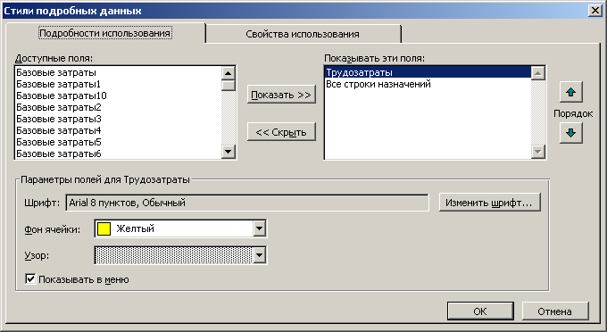
Рисунок 6.1 – Диалоговое окно форматирования стиля подобных данных (вкладка Подробности использования)

5. В показанном на рис. 6.1 окне кнопки Показать>> и <<Скрыть предназначены для управления составом показателей, выводимых в форме «Использование задач».
Кнопка Изменить шрифт предназначена для выбора шрифта с помощью стандартного для программных средств диалогового окна.
Списки Фон ячейки и Узор позволяют форматировать представление таблицы в правой части описываемой экранной формы.
- Двойной щелчок на заголовке календарной диаграммы позволяет открыть окно форматирования единиц времени, аналогичное показанному на рис. 6.2. С его помощью можно установить шкалу времени, наиболее удобную для анализа бюджета проекта. В рассматриваемом файле предварительного плана проекта-примера для анализа установлено отображение одного уровня шкалы времени и в качестве единиц времени выбраны недели. Вид экранной формы после выполнения этих действий показан на рис. 5.4. В этом окне данные о бюджете проекта показаны как для всего проекта (в первой строке, соответствующей задаче 0), для каждой из задач и для каждого из назначений задач проекта.
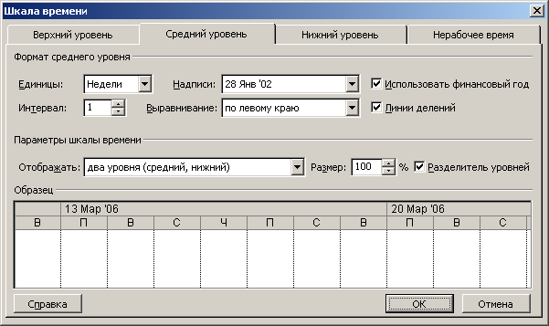
Рисунок 6.2 - Окно форматирования единиц времени календарной диаграммы(вкладка Средний уровень)

При необходимости щелчком левой кнопки мыши на символе структуры, расположенном слева от названия задачи, любую из задач можно свернуть с тем, чтобы скрыть детали (или развернуть ее снова). Щелчок левой кнопкой мыши на символе структуры суммарной задачи проекта позволяет свернуть все данные о проекте до одной строки (или развернуть их снова).
Для того чтобы увидеть бюджет проекта в виде диаграммы, можно воспользоваться алгоритмом 6.2.
Алгоритм 6.2. Просмотр данных о бюджете проекта в форме представления информации График ресурсов. Для просмотра информации о бюджете проекта в форме График ресурсов нужно выполнить следующие действия.
- Открыть нужный файл. Выполнить команду Вид\График ресурсов.
- Двойным щелчком на временной шкале календарной диаграммы активизировать окно Шкала времени и установить на этой шкале настройки в соответствии с показанными на рис. 6.3. Это обеспечит формирование бюджета проекта с разбивкой по неделям, что представляется наиболее удобным для контроля.
- Установить указатель мыши в правую часть экрана (область диаграмм: но не заголовка шкалы времени) и щелкнуть правой кнопкой мыши. Это активизирует контекстное меню. Задать в этом меню вывод показателя Совокупные затраты, как это показано на рис. 6.4. Это позволит вывести, в диаграмме информацию о нарастании затрат, связанных с выполнением проекта-примера.
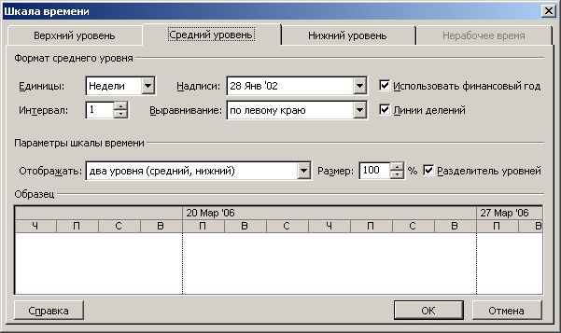
Рисунок 6.3 - Рекомендуемые настройки шкалы времени для анализа бюджета проекта-примера
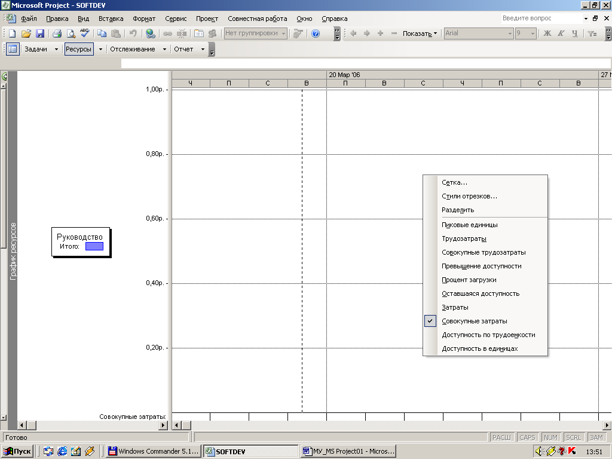
Рисунок 6.4 - Контекстное меню управления выводом на диаграмму показателей для анализа бюджета проекта-примера

- Установить указатель мыши в правую часть экрана (область диаграммы, но не заголовка шкалы времени) и сделать двойной щелчок левой кнопкой мыши. Это активизирует окно Стили диаграмм. Применительно к проекту-примеру установить в окне Стили диаграмм настройки в соответствии с показанными на рис. 6.5. Они обеспечат вывод на экран сводной кривой нарастания затрат по всем ресурсам проекта. После установки рекомендуемых настроек следует нажать кнопку ОК. При этом в левой части формы График ресурсов вместо наименования конкретного ресурса будет выведена надпись «Отфильтрованные ресурсы». Так как ее информативность не очень существенна, можно резко уменьшить ширину левой части экрана. Для этого надо установить указатель мыши на вертикальную линию раздела частей окна и, после того, как указатель изменит форму, нажать левую кнопку мыши и перетащить ее влево.

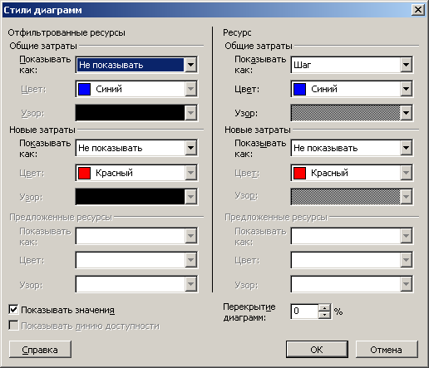
Рисунок 6.5 – Рекомендуемые настройки в окне Стили диаграмм для анализа бюджета проекта-примера

После выполнения перечисленных выше действий форма График ресурсов примет вид, показанный на рис. 6.6.

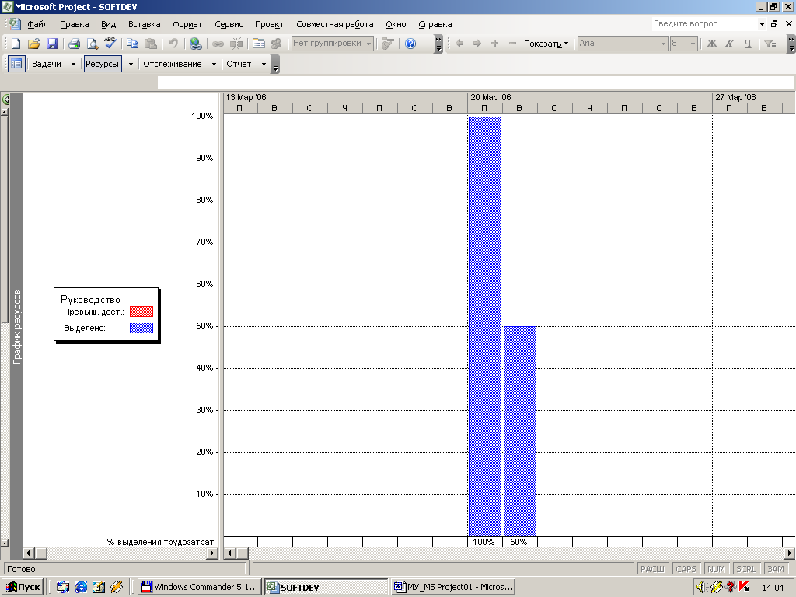
Рисунок 6.6 – Трудозатраты проекта-примера

Теперь в форме представления информации о графике реализации проекта График ресурсов представлена кривая нарастания затрат проекта. Из-за своей характерной формы она называется S-образной кривой (иногда ее обозначают и как С-образную). Следует учитывать, что кривая нарастания затрат проекта часто рассматривается как синоним бюджета проекта, т. к. в значительной мере определяет его, прежде всего с точки зрения инвестора и заказчика.
В мировой практике управления проектами такая форма представления бюджета проекта является общепринятой из-за простоты, наглядности и информативности.
Все настройки в алгоритмах 6.1-6.2 сохранены в файле ИС_06_12.mpp.
Кроме средств форматирования экранных форм, для получения данных о бюджете проекта можно использовать встроенную систему формирования отчетов Project.

Часть 2
Задания для выполнения лабораторной работы
В соответствии с вариантом задания:
1.Откройте файл проекта созданный в пятой лабораторной работе (ИС_05_12.mpp).
2.Введите показатели фиксированных затрат для задач графика.
3.Сформируйте таблицы тарифных ставок.
4.Постройте диаграмму Гантта для предварительного графика реализации проекта.
5.Сохраните промежуточный файл проекта с именем ИС_№ лаб.работы_№ варианта.mpp (например ИС_06_12.mpp – 6 Лабораторная работа,12 вариант).

Лабораторная работа № 7
Тема: Создание отчетов по проекту

Цель и содержание работы: изучить методы создания и анализа отчетов по проекту.

Часть 1
Теоретическая часть
Как создавать и форматировать отчеты средствами Project. Для печати результатов работы из Project можно использовать два способа, возможности которых эффективно дополняют друг друга:
- печать экранных форм;
- печать заранее сформированных отчетов.
Кроме перечисленных возможностей, Project позволяет вставлять в документы MS Office изображения экранных форм как графические рисунки.
Принципы разбивки отчета на листы. Для уверенного форматирования табличных отчетов и отчетов, основанных на экранных формах, необходимо иметь представление об особенностях форматирования листов распечатки средствами Project.
Для управления размещением отчета на листах следует представлять себе принципиальную схему формирования отчета. Распечатка отчета, теоретические размеры которой определяются по высоте количеством элементов графика, а по ширине - количеством печатаемых столбцов таблиц и выбранным шрифтом, покрывается листами выбранного размера.
Т.о. возможно, что отчет схематически разбивается на несколько листов бумаги, покрывающих распечатку. Если в распечатку входят табличная часть и календарная диаграмма, которая не размещается на одном листе, то на каждом последующем листе по ширине повторяется печать таблицы, расположенной в левой части отчета. Но справа от этой таблицы на каждом листе печатается уже другая часть календарной диаграммы.
В связи с тем, что расположение отрезков задач на календарной части линейной диаграммы может быть произвольным, на некоторых листах распечатки такие отрезки могут просто отсутствовать. Возможности Project позволяют (необходимости исключить печать таких листов.
Предварительный просмотр распечатки. Project позволяет предварительно просмотреть на экране распечатку. Благодаря этому можно сохранить много времени, бумаги и нервов.

Методика и порядок выполнения работы

Алгоритм 7.1. Просмотр распечатки. Чтобы просмотреть вид документа до его печати, нужно выполнить следующие действия.
1. Открыть нужный файл. Выбрать нужную форму представления информации о графике реализации проекта и при необходимости отформатировать ее. После этого выполнить команду Файл\Предварительный просмотр. На экране появится документ, вид которого будет соответствовать будущей распечатке.
2.Для управления просмотром предназначены кнопки, расположенные в левом верхнем углу экрана (рис. 7.1).
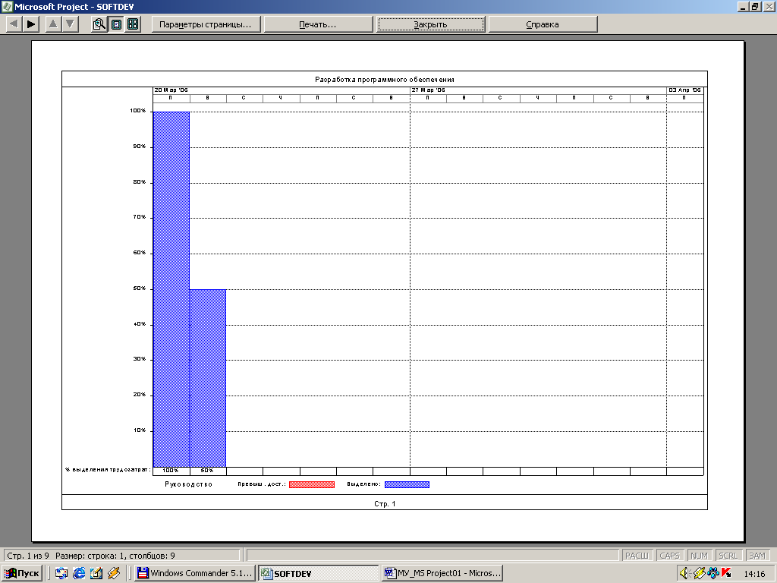
Рисунок 7.1 – Элементы управления просмотром распечатки

- Кнопки (первые четыре слева) позволяют «листать» распечатку в направлениях, соответствующих стрелкам на кнопках.
- Кнопка (пятая кнопка) позволяет увеличить масштаб просмотра изображения.
- Кнопки позволяют переключаться между режимами просмотра каждой страницы отдельно (шестая кнопка) и одновременного просмотра группы листов распечатки (седьмая кнопка).
3. В окне предварительного просмотра можно напечатать документ, установить параметры страницы или вернуться в обычный режим.
- Для выхода из режима предварительного просмотра распечатки нажать кнопку Закрыть.
- Для перехода к печати нажать кнопку Печать.
- Кнопка Параметры страницы позволяет перейти к режиму форматирования листов отчета (управление соответствующими режимами рассмотрено в алгоритмах 7.2-7.6).
Форматирование листов распечатки. Доступ к группе команд форматирования листа обеспечивается при помощи команды Файл\Параметры страницы. Формируемое при выполнении этой команды диалоговое окно имеет несколько вкладок, работа с ними рассмотрена ниже. Основные возможности форматирования листов с их помощью рассмотрены в алгоритмах 7.2-7.6.
Алгоритм 7.2. Управление размерами листов и полями. Для управления размерами листов и полями нужно выполнить следующие действия.
1. Открыть нужный файл. Выбрать нужную форму представления информации о графике реализации проекта и при необходимости отформатировать ее. Выполнить команду Файл\Параметры страницы. Откроется диалоговое окно, показанное на рис.7.2.
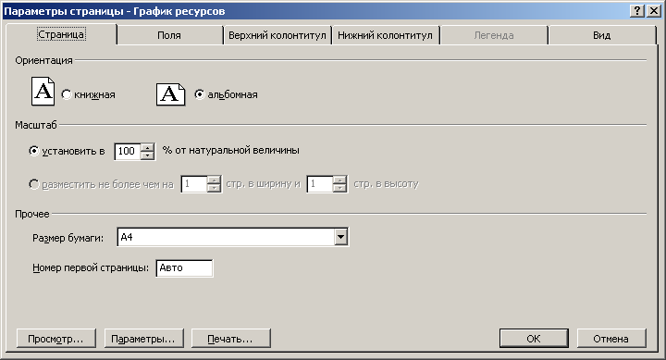
Рисунок 7.2 – Диалоговое окно Параметры страницы, вкладка Страница

- При помощи переключателей книжная и альбомная группы Ориентация выбрать ориентацию листа.
- Масштаб изображения можно изменить при помощи расположенных в области Масштаб элементов управления. Выбрав переключатель установить в, в поле % от натуральной величины можно задать масштаб изображения.
Альтернативный способ масштабирования распечатки заключается в том, чтобы выбрать в области Масштаб переключатель разместить не более чем на. В полях, расположенных справа от него, можно явно задать количество листов распечатки по ширине (первое поле) и по высоте (второе поле).
- Чтобы выбрать размер листа, отличающийся от установленного в системе для выбранного принтера, в области Прочее в списке Размер бумаги следует выбрать нужный формат.
5. Поле Номер первой страницы в области Прочее служит для выбора номера страницы первого листа. Это особенно удобно, когда распечатка Project должна быть вставлена в общий отчет по проекту (который может разрабатываться средствами текстового редактора Word). Значение Авто в этом поле обычно равносильно единице, но вместо этого значения можно ввести любое целое число.
6. Кнопка Просмотр позволяет перейти в режим просмотра распечатки, кнопка Параметры обеспечивает доступ к настройкам принтера, а кнопка Печать - запускает вывод распечатки на принтер.
7. Для введения выбранных режимов нажать кнопку ОК, а для отмены вы-полненных изменений - кнопку Отмена. Это вызовет закрытие окна Параметры страницы.

Алгоритм 7.3. Управления полями листов. Чтобы задать поля листов распечатки, нужно выполнить следующие действия.
1. Открыть нужный файл. Выбрать нужную форму представления информации о графике реализации проекта и при необходимости отформатировать ее. Выполнить команду Файл\Параметры страницы. Откроется диалоговое окно, показанное на рис. 7.2.
2. Перейти на вкладку Поля. Вид окна приведен на (рис. 7.3.)
3. Задания для выполнения лабораторной работым значений параметров Верхнее, Нижнее, Левое и Правое установить размеры полей.
- Для вывода рамки вокруг листа на каждой странице выбрать в группе Границы переключатель у каждой страницы. При выборе переключателя нет рамка вокруг листов печататься не будет.
- Кнопка Просмотр позволяет перейти в режим просмотра распечатки, кнопка Параметры обеспечивает доступ к настройкам принтера, а кнопка Печать - запускает вывод распечатки на принтер.
- Для введения выбранных режимов нажать кнопку ОК, а для отмены выполненных изменений - кнопку Отмена. Это вызовет закрытие окна Параметры страницы.
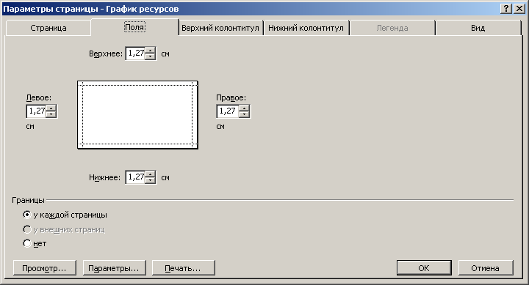
Рисунок 7.3 – Диалоговое окно Параметры страницы, вкладка Поля

Алгоритм 7.4. Управление выводом колонтитулов листа. Чтобы задать вывод колонтитулов на листе распечатки, нужно выполнить следующие действия.
- Открыть нужный файл. Выбрать нужную форму представления информации о графике реализации проекта и при необходимости отформатировать ее. Выполнить команду Файл\Параметры страницы. Откроется диалоговое окно, показанное на рис. 7.2.
- Перейти на вкладку Верхний колонтитул (рис. 7.4) для форматирования заголовка листа. Заголовок отчета в Project всегда логически разбит на левую, среднюю и правую части. Каждая часть имеет характерное выравнивание: левая - влево, средняя - по центру и правая - вправо. Для формирования каждой части заголовка используется отдельная вкладка в области Выравнивание.
3.. Перейти в области Выравнивание на вкладку влево, по центру или вправо для оформления левой, средней или правой части заголовка соответственно.
4. В поле, расположенное под ярлыком упомянутой в п. 3 вкладки, ввести
текст. Project позволяет ввести до пяти строк текста в каждой из частей
верхнего колонтитула. Строки могут быть пустыми - для этого достаточно нажать клавишу <Enter>.
- При необходимости изменения форматирования выделить текст обычным для Windows способом. Например, это можно сделать, нажав левую кнопку мыши и удерживая ее при перемещении указателя мыши до конца выделяемого фрагмента. Нажав кнопку А, открыть диалоговое окно
форматирования шрифта и выбрать шрифт, его размер и стиль, после
чего нажать кнопку ОК.
- Перейти на вкладку Нижний колонтитул для изменения нижнего колонтитула.
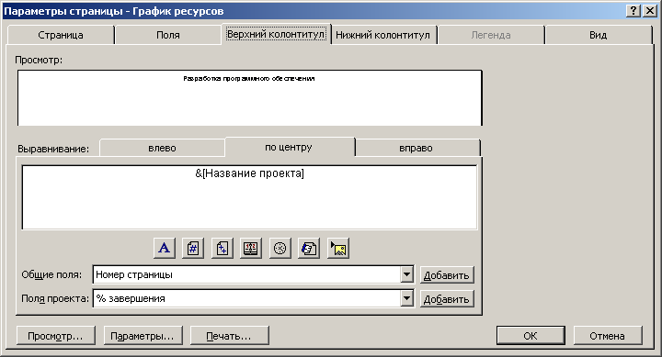
Рисунок 7.4 – Диалоговое окно Параметры страницы, вкладка Верхний колонтитул

- Выполнить действия, описанные в пп. 3-5 данного алгоритма применительно к нижнему колонтитулу. Project позволяет ввести до трех строк текста в каждой из частей нижнего колонтитула.
Отличительной особенностью линейной диаграммы является то, что ее главные элементы-отрезки задач - для повышения наглядности могут быть отформатированы по-разному (рис. 7.5). Это делает диаграмму значительно более информативной, но во многих случаях требуется иметь под рукой краткую и наглядную справку по системе используемых в данной диаграмме обозначений. Такая справка называется легендой. Конечно, применение внутрифирменного стандарта оформления линейных диаграмм частично помогает решить эту проблему, но даже при этом применение легенды может быть полезным во многих случаях.
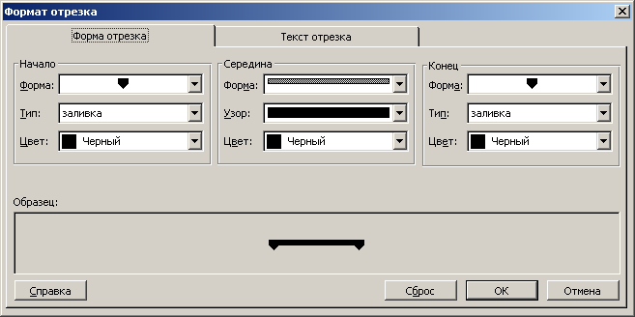
Рисунок 7.5 - Диалоговое окно форматирования отрезка, вкладка Форма отрезка

В Project легенда представляет собой аннотированный перечень типов форматирования отрезков работ с обозначениями, который можно:
- расположить в нижней части каждого листа;
- расположить на отдельном листе приложения к распечатке;
- не выводить вообще.
По умолчанию легенда выводится на каждом листе распечатки линейной диаграммы и позволяет сделать наиболее важные отчеты Project - линейные диаграммы - более ясными для пользователей.
Алгоритм 7.5. Управление выводом легенды. Для управления выводом легенды следует выполнить действия, описанные данном алгоритме.
1. Открыть нужный файл. Выбрать нужную форму представления информации о графике реализации проекта и при необходимости отформатировать ее. Выполнить команду Файл\Параметры страницы. Откроется диалоговое окно, показанное на рис. 7.2.
2. Перейти на вкладку Легенда (рис. 7.6).
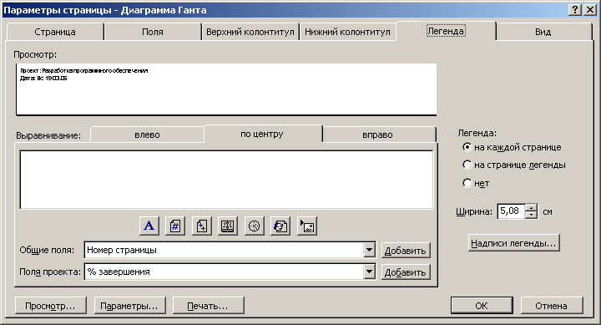
Рисунок 7.6 - Диалоговое окно Параметры страницы, вкладка Легенда

3. Для отключения вывода легенды выбрать переключатель нет в группе Легенда. Выбор переключателя на каждой странице задает вывод легенды на каждом листе распечатки, а переключателя на странице легенды - к печати легенды на отдельном, специально включенном в распечатку листе.
4. Кнопка Просмотр позволяет перейти в режим просмотра распечатки, кнопка Параметры обеспечивает доступ к настройкам принтера, а кнопка Печать - запускает вывод распечатки на принтер.
5. Для введения выбранных режимов нажать кнопку ОК, а для отмены выполненных изменений - кнопку Отмена. Это вызовет закрытие окна Параметры страницы.
Алгоритм 7.6. Форматирование печати табличной части экранных форм. Для форматирования табличной части экранных форм для печати нужно выполнить следующие действия.
I. Открыть нужный файл. Выбрать нужную форму представления информации о графике реализации проекта и при необходимости отформатировать ее. Выполнить команду Файл\Параметры страницы. Откроется диалоговое окно, показанное на рис. 7.2.
2. Перейти на вкладку Вид (рис. 7.7).
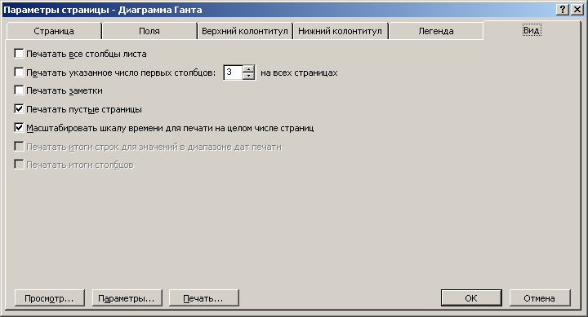
Рисунок 7.7 - Диалоговое окно Параметры страницы, вкладка Вид

- Чтобы вывести на печать все столбцы включенной в экранную форму таблицы необходимо установить флажок Печатать все столбцы листа.
- В альтернативном по отношению к описанному в п. 3 случае, при необходимости включения в распечатку только определенного количества столбцов таблицы для управления нужным режимом следует установить флажок Печатать указанное число первых столбцов и в поле на всех страницах задать число нужных столбцов для включения в распечатку (столбцы отсчитывают слева направо, начиная с первого). При этом следует учитывать, что Project позволяет включить в распечатку даже невидимые в настоящий момент на экране столбцы таблицы. Но если в экранной форме видно больше столбцов таблицы, чем задано при помощи рассматриваемого в данном пункте элемента управления, то Project позволяет уменьшить количество видимых на экране столбцов таблицы до заданного значения.
- В поле календарной диаграммы отрезки задач могут располагаться по разному. Поэтому в распечатке могут появиться листы, не содержащие никакой информации. Для исключения из распечатки «пустых» страниц следует сбросить флажок Печатать пустые страницы.
- Кнопка Просмотр позволяет перейти в режим просмотра распечатки, кнопка Параметры обеспечивает доступ к настройкам принтера, а кнопка Печать - запускает вывод распечатки на принтер.
- Для введения выбранных режимов нажать кнопку ОК, а для отмены выполненных изменений - кнопку Отмена. Это вызовет закрытие окна
Параметры страницы.
Печать данных в виде, определяемом экранными формами
Для вывода на печать информации о графике реализации проекта в виде определяемом экранными формами, достаточно выполнить алгоритм 7.7. В этом алгоритме рассмотрена последовательность действий, необходимая для печати стандартной линейной диаграммы.
При использовании совмещенных экранных форм (такую форму можно создать с помощью команды Окно\Разделить) печатается только верхняя часть экранной формы, которая в Project рассматривается как основная.
Алгоритм 7.7. Печать экранных форм. Для печати экранных форм нужно выполнить следующие действия.
- Открыть файл ИС_06_12.mpp. Если на экране представлена не линейная диаграмма, выполнить команду Вид\Диаграмма Гантта.
- Для того чтобы выбрать таблицу с данными о календарном плане выполнения проекта, выполнить команду Вид\Таблица\Календарный план. Установить указатель мыши на границу между столбцами Название задачи и
Начало. После того как указатель изменит внешний вид, нажать левую
кнопку мыши и, не отпуская кнопку, передвинуть мышь вправо так, чтобы столбец Название задачи приобрел нужную ширину.
- Установить желаемый масштаб календарной шкалы.
- Для выполнения печати выполнить команду Файл\Печать. Открываемое этой командой диалоговое окно показано на рис. 7.8.
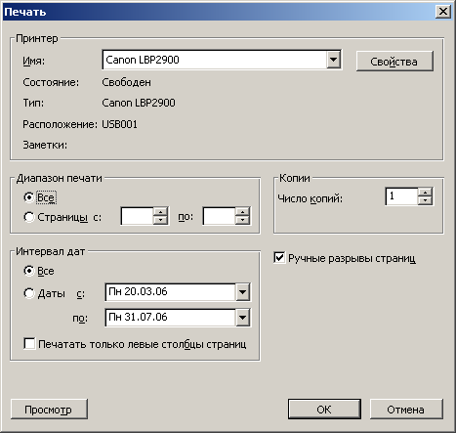
Рисунок 7.8 - Диалоговое окно управления печатью

- Расположенный в области Принтер список Имя предназначен для выбора принтера, а кнопка Свойства - для установки соответствующих возможностям выбранного принтера режимов печати.
- Для выбора режима печати всех листов распечатки или отдельных ее листов следует использовать элементы управления в области Диапазон печати.
Выбор переключателя все приведет к печати всех листов, требуемых для
размещения отчета, а переключателя страницы - к печати заданного
диапазона листов.
- Элементы управления области Интервал дат позволяют ограничить объем распечатки за счет включения в нее только тех данных, которые соответствуют интервалу времени, ограниченному полями с: ... по:. По умолчанию в этой области автоматически выбирается переключатель все.
- Расположенный в области Интервал дат флажок Печатать только левые столбцы страниц определяет печать только тех листов, которые образуютлевый ряд покрывающих отчет листов. Такой режим позволяет, например, распечатать табличную часть линейной диаграммы.
- В поле Число копий можно задать количество копий листов. По умолчанию устанавливается единица.
- Для запуска печати следует нажать кнопку ОК, а для отказа от печати -кнопку Отмена.
Стандартные отчеты
При работе с сетевыми графиками проектов часто используют табличные отчеты, которые обычно не включают графические элементы. Для таких отчетов в Project предназначены упрошенные средства, которые, тем не менее обеспечивают удобное и эффективное управление печатью. В файле глобальных настроек Project (Global.MPT) определено несколько десятков разнообразных отчетов. Перечень таких отчетов приведен в табл. 7.1.
Таблица 7.1 - Основные стандартные отчеты Project
Группа отчетов | Варианты отчетов
Обзорные | Сводка по проекту  Задачи верхнего уровня  Критические задачи  Вехи  Рабочие дни
Текущая деятельность | Неначатые задачи  Задачи, которые скоро начнутся  Выполняющиеся задачи  Завершенные задачи  Задачи, которые должны были начаться  Запаздывающие задачи
Затраты | Движение денежных средств  Бюджет (Budget)  Задачи с превышением бюджета  Ресурсы с превышением бюджета  Освоенный объем
Назначения | Дела по исполнителям  Дела по исполнителям и времени  Список дел  Ресурсы с превышением доступности
Загрузка | Использование задач  Использование ресурсов
Настраиваемые | Пользовательские отчеты

Пример печати заранее определенного стандартного отчета, содержащей сводные данные о бюджете проекта, описан в алгоритме 7.8.
Алгоритм 7.8. Печать стандартного отчета. Для печати стандартного отчета нужно выполнить следующие действия.
1. Открыть файл ИС_06_12.mpp. Выполнить команду Вид\Отчеты. В диалоговом окне Отчеты, показанном на рис. 7.9, приведены значки всех перечисленных в табл. 7.1 групп отчетов.
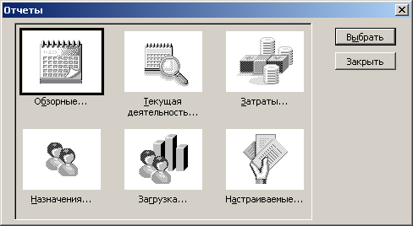
Рисунок 7.9 - Диалоговое окно выбора групп отчетов Project

2.Выбрать двойным щелчком левой кнопки мыши группу отчетов Затраты с данными о затратах проекта. В качестве альтернативы можно выделить значок нужной группы отчетов одним щелчком левой кнопки мыши и после этого нажать кнопку Выбрать. Вид окна Отчеты о затратах показан на рис. 7.10.
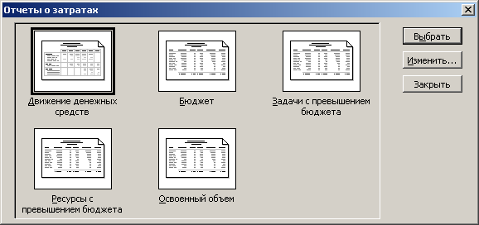
Рисунок 7.10 - Пример окна выбора отчета в группе Затраты

В этом окне для выбора нужного отчета, например, отчета со сводными данными о бюджете проекта достаточно щелкнуть левой кнопкой на соответствующем значке (Бюджет) и нажать кнопку Выбрать. Тот же эффект вызовет двойной щелчок левой кнопкой мыши на значке нужного отчета.
3. Выбор в соответствии с указаниями п.2 данного алгоритма отчета Бюджет приведет к выводу на экран этого отчета для выбранного проекта режиме предварительного просмотра, как это показано на рис. 7.11.
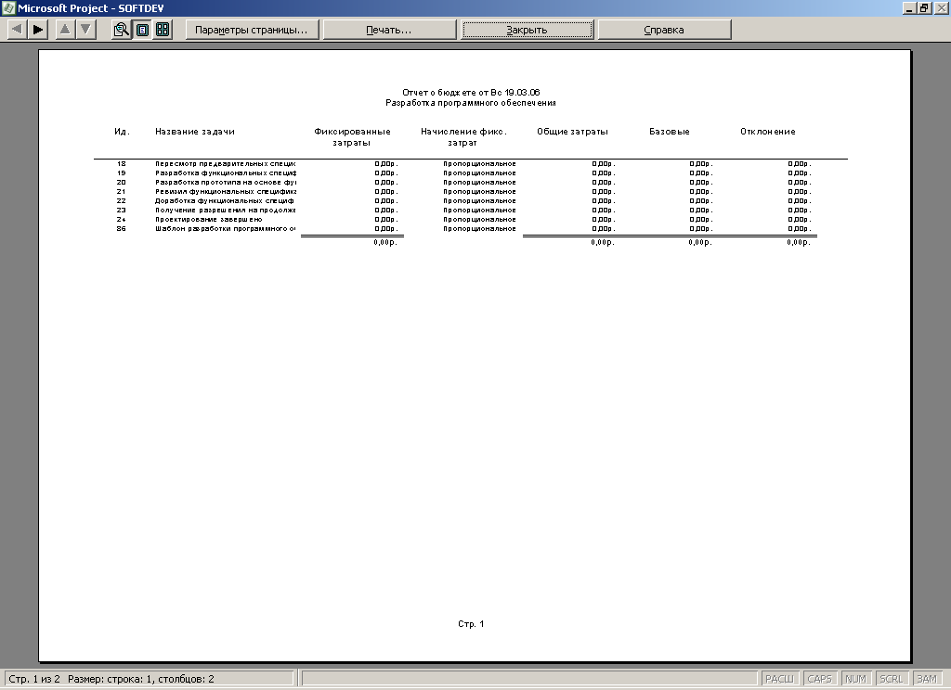
Рисунок 7.11 - Вид отчета Бюджет в режиме предварительного просмотра
- Нажатие кнопки Параметры страницы активизирует окно управления параметрами страницы, работа с которым рассмотрена в алгоритмах 7.2-7.6.
- Для вывода отчета на печать достаточно нажать кнопку Печать.
- Для закрытия режима предварительного просмотра распечатки нажать кнопку Закрыть.
Как указывалось выше, версия Project 2003 локализована, поэтому стандартные отчеты можно использовать даже в том виде, в котором они подготовлены. В нелокализованных версиях Project заголовки таблиц и образующих их столбцов, определенные в файле стандартных настроек Global.MPT, печатаются на английском языке. Это затрудняет прямое использование данных отчетов.
Но у Project есть встроенные средства, позволяющие форматировать отчеты, т.е. изменять их оформление, а также создавать пользовательские отчеты и сохранять их в файле стандартных надстроек. Пример форматирования отчета приведен в алгоритме 7.9.
Алгоритм 7.9. Создание нового отчета о затратах проекта. Примером настройки пользовательского отчета может служить следующий алгоритм.
1.Открыть при необходимости файл ИС_06_12.mpp. Выполнить команду Вид\Отчеты. В диалоговом окне Отчеты (см. рис. 7.9) выбрать значок Настраиваемые. После выполнения описанных действий откроется окно, показанное на рис. 7.12.
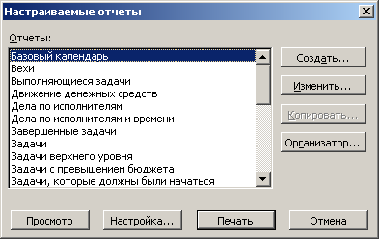
Рисунок 7.12 - Диалоговое окно выбора отчета-прототипа Настраиваемые отчеты
2. В диалоговом окне Настраиваемые отчеты выбрать отчет-прототип и нажать кнопку Изменить. Пока пользователь не приобрел достаточного опыта форматирования отчетов, есть смысл создавать новые отчеты на базе отчетов-прототипов. В данном алгоритме в качестве модифицируемого отчета-прототипа выбран отчет Движение денежных средств. При этом откроется диалоговое окно, показанное на рис. 7.13.
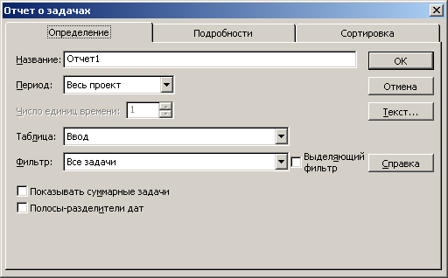
Рисунок 7.13 - Диалоговое окно форматирования отчета Движение денежных средств
- В показанном на рис. 7.13 окне можно в списке Строка выбрать распределение ресурсов по задачам (Задачи - этот режим выбран по умолчанию) или по ресурсам. Следует выбрать режим распределения затрат по ресурсам (Ресурсы).
- Установить флажок и назначенные задачи, чтобы включить в отчет подробные данные для тех ресурсов, которые назначены на несколько задач.
- Для выбора временной шкалы, на основании которой будет формироваться отчет, выбрать в списке Столбец значение Дни вместо установленного по умолчанию значения Недели и в счетчике рядом задать значение 3 вместо установленного по умолчанию значения 1. Это позволит включить в отчет данные о распределении затрат по трехдневным интервалам вместо предлагаемых по умолчанию недельных интервалов.
- Фильтр, который должен использоваться при формировании отчета, можно выбрать в списке Фильтр. Фильтр можно выбрать только из числа сформированных заранее. Вид сформированного окна форматирования отчета показан на рис. 7.13.
- Для выбора шрифтов, которые следует использовать при печати отчета, следует нажать кнопку Текст.
Для задания режима сортировки при печати отчета следует в окне Перекрестный отчет перейти на вкладку Сортировка (рис. 7.14). Здесь можно задать три параметра в областях Сортировать по и Затем по, по которым отчет будет последовательно сортироваться. Выбор переключателей По возрастанию и По убыванию позволяет для каждого поля установить сортировку по возрастанию и убыванию соответственно.
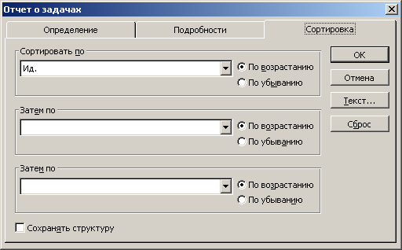
Рисунок 7.14 - Пример диалогового окна форматирования отчета (вкладка Сортировка)
9. Для включения в отчет дополнительной детальной информации, расположенной под каждой из его записей, следует в показанном на рис. 7.9 окне перейти на вкладку Подробности (рис. 7.15).
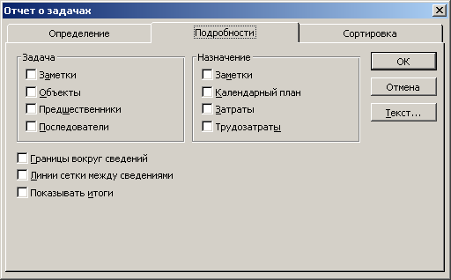
Рисунок 7.15 - Пример диалогового окна форматирования отчета (вкладка Подробности)

Флажки в области Показать и Линии сетки позволяют управлять формированием промежуточных итогов и разделительных линий соответственно. Элементы управления, расположенные в нижней части показанного на рис. 4.48 окна, позволяют управлять выводом нулевых значений (при необходимости их можно заменить пустыми графами), повторять на каждой странице первого столбца таблицы и выбирать требуемый формат даты.
10. Для окончания форматирования выбранного отчета нажать кнопку ОК, а для отказа от внесенных изменений - кнопку Отмена.
Вид первого листа подготовленного отчета в режиме предварительного просмотра показан на рис. 7.16.
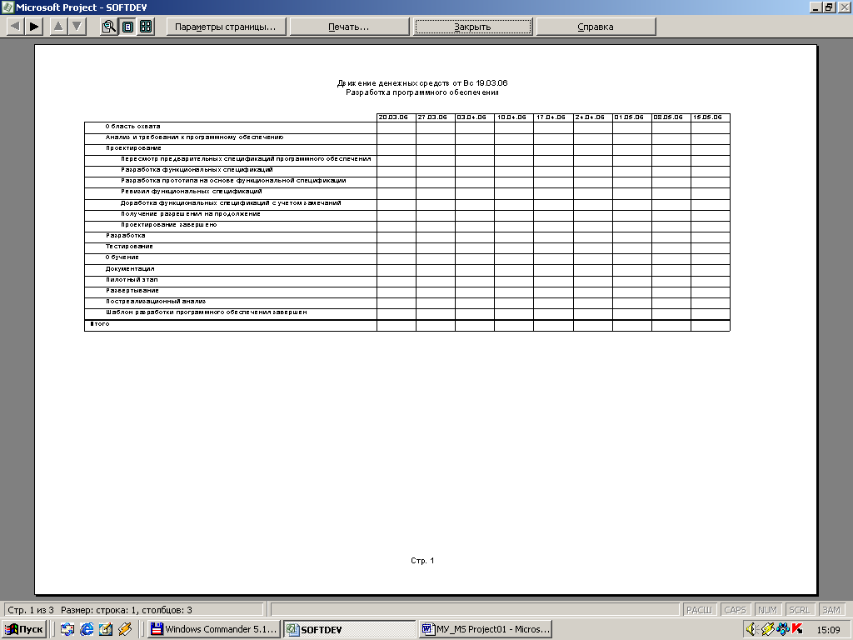
Рисунок 7.15 - Вид первого листа подготовленного отчета Движение денежных средств

Алгоритм 7.10. Создание нового табличного отчета о задачах проекта. Для создания отчета нужно выполнить следующие действия.
- Открыть при необходимости файл ИС_06_12.mpp. Выполнить команду Вид\Отчеты. В диалоговом окне Отчеты (см. рис. 7.9) выбрать значок Настраиваемые. При этом откроется окно Настраиваемые отчеты (см. рис. 7.12).
В диалоговом окне Настраиваемые отчеты нажать кнопку Создать. При этом откроется диалоговое окно для выбора типа нового отчета (рис. 7.16).
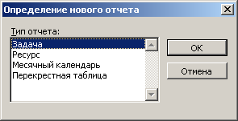
Рисунок 7.16 - Диалоговое окно выбора типа создаваемого табличного отчета

- Выбрать тип отчета Задача для создания отчета о задачах графика проекта и нажать кнопку ОК. Открывшееся при этом окно будет соответствовать показанному на рис. 7.17. По умолчанию в поле Название этого окна будет указан отчет с именем Отчет1, в списке Таблица - имя таблицы Ввод, в списке Период - временной диапазон Весь проект, а в списке Фильтр - вариант Все задачи.
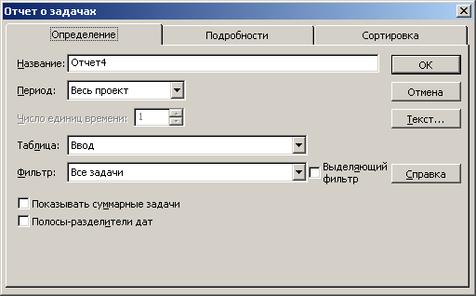
Рисунок 7.17 – Пример диалогового окна форматирования отчета, вкладка Определение

- В списке Таблица можно выбрать другую таблицу, на основании которой формируется отчет. Такая таблица должна быть предварительно
создана и сохранена. Фильтр, который должен использоваться при формировании отчета, можно выбрать в списке Фильтр (фильтр также должен быть создан заблаговременно).
6. Временной интервал, данные которого должны быть включены в отчет следует указать в списке Период. Здесь можно выбрать: Весь проект; Годы; Полугодия; Кварталы; Месяцы; Декады; Недели; Дни.
- Для любого из периодов, кроме всего периода реализации проекта, в поле Число единиц времени можно задать количество выбранных интервалов времени, которые следует включить в отчет.
- Для выбора шрифтов, которые следует использовать при печати отчета, следует нажать кнопку Текст.
- Для задания режима сортировки при печати отчета следует в окне Отчет о задачах перейти на вкладку Сортировка. Пример аналогичного окна показан на рис. 3.47, а порядок работы с ним рассмотрен в п. 8 алгоритма 7.9.
- Флажок Сохранять структуру в нижней части окна Отчет о задачах на вкладке Сортировка позволяет сортировать задачи по каждому элементу иерархической структуры задач отдельно или независимо от принадлежности задач к разным элементам иерархической структуры работ.
11. Для включения в отчет дополнительной детальной информации, расположенной под каждой из его записей, следует в показанном на рис. 7.17 окне перейти на вкладку Подробности.
12. Открываемое при этом диалоговое окно показано на рис. 7.18. Флажки в областях Задача и Назначение управляют печатью дополнительных строк с детальной информацией о задачах или об их назначениях соответственно, расположенных под каждой строкой, соответствующей отдельной задаче. Выбор вида детальной информации о работах и/или назначениях определяется флажками:
Область Задачи: Заметки; Объекты; Предшественники; Последователи.
Область Назначение: Заметки; Календарный план (установим этот флажок); Затраты; Трудозатраты (установим и этот флажок).
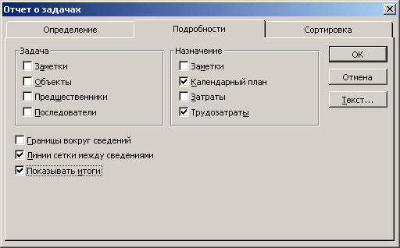
Рисунок 7.18 - Пример диалогового окна форматирования отчета, вкладка Подробности

13. В нижней части показанного на рис. 7.18 окна расположены флажки, управляющие форматированием дополнительных элементов:
- Границы вокруг сведений - для вывода рамок вокруг строк детальной информации;
- Линии сетки между сведениями - для того, чтобы отделить друг друга элементы детальной информации разделительными линия (установим этот флажок);
- Показывать итоги - для включения суммирующих строк в отчет(установим и этот флажок).
14. Для окончания создания нового отчета и сохранения его с выбранным выше именем следует нажать кнопку ОК, а для отказа от его создания - кнопку Отмена.
Созданный отчет Отчет1 доступен для редактирования, печати или удаления только при выборе в показанном на рис. 7.9 диалоговом окне значка Настаиваемые. Этот отчет сохраняется в файле ИС_06_12.mpp графика реализации проекта и может быть сохранен в файле глобальных настроек (рис.7.19).
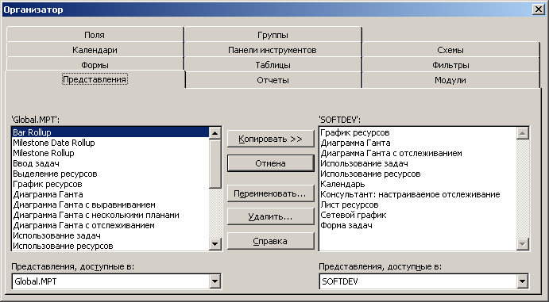
Рис. 7.19 - Пример диалогового окна форматирования отчета, вкладка Подробности
Для корректировки отчета можно использовать аналогичные описанным алгоритме 7.9 и 7.10 действия.
Переименовать и удалить отчет можно при помощи Организатора.
Внешний вид первого листа сформированного при помощи алгоритма 7.10 отчета в режиме предварительного просмотра распечатки показан на рис. 7.20.
Сохранить файл предварительного плана проекта-примера с именем ИС_07_12.mpp.
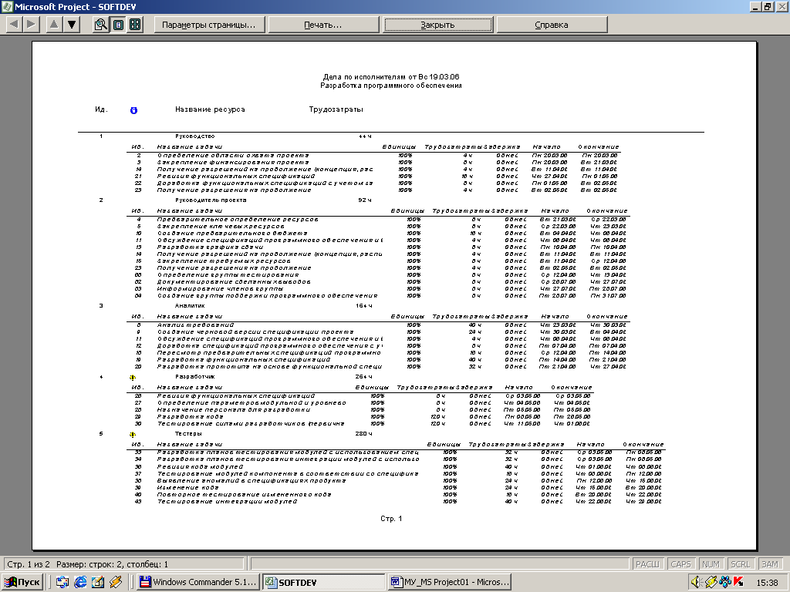
Рисунок 7.20 – Вид первого листа сформированного отчета (режим предварительного просмотра)

Часть 2
Задания для выполнения лабораторной работы
В соответствии с вариантом задания:
1.Откройте файл проекта созданный в шестой лабораторной работе (ИС_06_12.mpp).
2.Сформатируйте листы отчетов проекта.
3.Задайте вывод колонтитулов и легенды на листе распечатки проекта.
4.Получите стандартные отчеты проекта.
5. Постройте новые пользовательские отчеты о затратах и задачах проекта.
5.Сохраните промежуточный файл проекта с именем ИС_№ лаб.работы_№ варианта.mpp (например ИС_07_12.mpp – 7 Лабораторная работа,12 вариант).

Лабораторная работа № 8
Тема: Формирование базового плана проекта

Цель и содержание работы: изучить способы формирования базового плана проекта.

Часть 1
Теоретическая часть
Оценка финансовой состоятельности проекта. Оценка финансовой состоятельности проекта - это специфическая область, в которой применяются методики бизнес-планирования. Следует учитывать, что даже при полном использовании рекомендаций Project, как и любая другая система управления проектами, позволит только сформировать исходные данные для анализа финансовой состоятельности проекта и документировать эту информацию. Выполнение самого анализа требует применения экономических методов и применяемых в выполняющей проект фирме процедур.
На основе информации о предварительном плане проекта в соответствии с принятыми в выполняющей проект фирме процедурами должны быть определены показатели проекта и уже на их основе должно быть принято решение о запуске проекта или об отказе от него. Конечно, это всегда требует проведения переговоров с инвестором, заказчиком, потребителями и другими важными участниками проекта. Этим должна завершиться инициация проекта.
В данном практикуме рассмотрено применение возможностей Project только для формирования данных, которые нужны для проработки состоятельности проекта. Сама оценка финансовой состоятельности проекта в практикуме не проводится и дальнейшая работа с проектом-примером будет идти в предположении, что его состоятельность обеспечена, заказчик согласен с ним и решение о запуске проекта принято. В полном объеме поддержку работ по оценке финансовой состоятельности проекта обеспечивают ориентированные на бизнес-планирование специализированные программные средства, например, Альт-Инвест, Project Expert или Бизнес-План Про.
Принципиальная разница между этими средствами и Project состоит в том, что Project, как и любая система управления проектами, позволяет сформировать бюджет проекта только в объеме производственной себестоимости. Это не позволяет прямо учитывать объем прибыли, отчисления на налоги, косвенные затраты и ряд других затрат. Они могут быть учтены в Project только приближенно - путем соответствующей корректировки стоимостных показателей ресурсов и задач.
Вместе с тем Project позволяет быстро сформировать необходимые для анализа финансовой состоятельности проекта данные и гибко управлять ими при проработке разных вариантов выполнения проекта. При этом наиболее важными для анализа состоятельности проекта данными являются:
- предварительный план проекта с определением основных укрупненных задач и ключевых дат;
- предварительный перечень основных участников проекта с оценкой объемов и сроков их работ;
- приближенная оценка основной части затрат с распределением их по укрупненным задачам;
- формирование бюджета проекта (в трудозатратах и затратах финансовых средств).
Формирование базового плана проекта. Базовый план проекта возникает после утверждения предварительного плана проекта. Очень часто это происходит именно при принятии решения о запуске проекта. В таких случаях утвержденный план должен быть зафиксирован, защищен от несанкционированных изменений и распространен между участниками проекта. Очевидно, что утверждение бумажных документов (например, распечаток линейной диаграммы и бюджета предварительного расписания проекта) выполняется его визированием руководителем соответствующего уровня, который имеет на это право. Понятно, что эти документы могут быть скопированы и размножены при помощи любых технических средств.
Но утвержденное состояние предварительного плана проекта должно быть зафиксировано и при помощи средств Project с тем, чтобы защитить его от изменений в отличие от оперативного расписания проекта. Для этого следует использовать алгоритм 8.1.
Методика и порядок выполнения работы
Алгоритм 8.1. Создание базового плана проекта. Для создания базового плана проекта нужно выполнить следующие действия.
- Открыть нужный файл. При работе с файлом предварительного плана проекта-примера открыть файл ИС_07_12.mpp.
- Выполнить команду Сервис\Отслеживание\Сохранить базовый план (рис. 8.1).
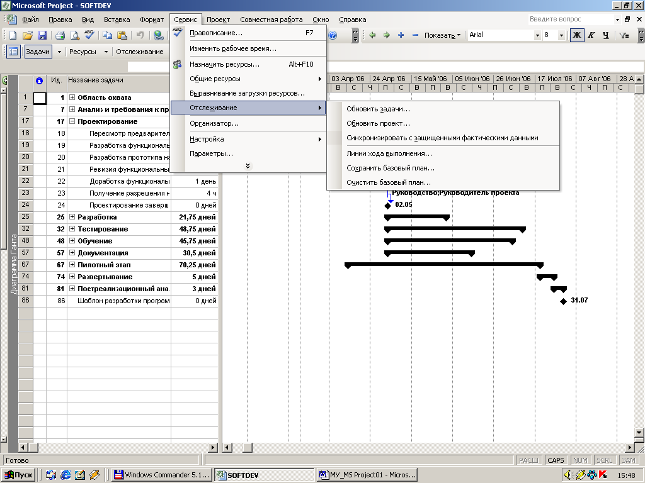
Рисунок 8.1 - Команда Сервис\Отслеживание\Сохранить базовый план

3. После выполнения описанных в п.2 данного алгоритма действий будет открыто окно, показанное на рис. 8.2. Для сохранения базового плана предварительного расписания достаточно сохранить показанные на рис. 8.2 установки, т. е. выбрать переключатель Сохранить базовый план и выбрать в списке, расположенном под этим переключателем, значение Базовый план. Последнее действие связано с тем, что версия Project 2003 позволяет сохранять для каждого файла 11 базовых планов, причем все последующие базовые планы отличаются от выбранного присвоением каждому из них номера (Базовый план1, Базовый план2 и так далее до Базовый план10). Каждому из базовых планов в базе данных Project соответствуют значения полей Базовая длительность, Базовое начало, Базовое окончание, Базовые затраты, Базовые трудозатраты с соответствующими индексами. Это позволяет при необходимости сравнить текущие показатели проекта с любым из созданных базовых планов.
4. Поскольку Project не позволяет присвоить базовому плану идентификатор (доступна будет только дата сохранения каждого базового плана), при такой системе ответственность за порядок сохранения базовых планов и за учет уже сохраненных базовых планов ложится на пользователя.
5. После выполнения описанных в п.2 данного алгоритма действий для сохранения базового плана следует нажать кнопку ОК. Сохранение базового плана в Project сводится к автоматическому заполнению значений полей базы данных Project, связанных с выбранным базовым планом.
6. Сохранить файл с именем ИС_08_12.mpp. Следует отметить, что после выполнения этих действий внешний вид линейной диаграммы файла автоматически не изменится.
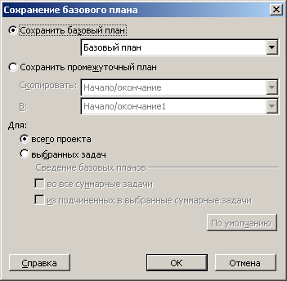
Рисунок 8.2 - Диалоговое окно Сохранение базового плана

Сохраненный базовый план создает основу для сравнения текущего состояния проекта с запланированным на весь период выполнения проекта.
Это действие является обязательным и важно для того, чтобы обеспечить возможность эффективного управления проектом и определения критериев его успеха.
Алгоритм 8.2. Удаление базового плана проекта. При необходимости любой из созданных ранее базовых планов может быть удален с помощью алгоритма 3.31. Это может оказаться необходимым, например, при внесении изменений в уже утвержденный план проекта.
1. Открыть нужный файл. При работе с файлом предварительного плана проекта-примера можно открыть файл ИС_08_12.mpp.
2. Выполнить команду Сервис\Отслеживание\Очистить базовый план. При этом откроется окно, показанное на рис. 8.3.
3. В показанном на рис. 8.3 окне следует выбрать переключатель Очистить базовый план и в списке справа от него выбрать подлежащий удалению вариант базового плана (см. п. 3 алгоритма 8.1).
4. Для удаления выбранного варианта базового плана нажать кнопку ОК или для отказа от выполненных действий - кнопку Отмена. Удаление базового плана сводится к автоматической очистке полей базы данных Project, связанных с выбранным для удаления базовым планом.
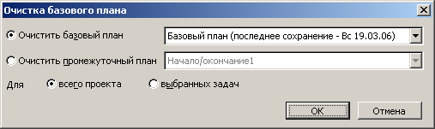
Рисунок 8.3 - Диалоговое окно, открываемое командой Сервис\Отслеживание\Очистить базовый план

Часть 2
Задания для выполнения лабораторной работы
В соответствии с вариантом задания:
1.Откройте файл проекта созданный в седьмой лабораторной работе.
2.Проведите анализ состоятельности проекта.
3.Создайте базовый план проекта.
4.Сохраните файл проекта с именем ИС_№ лаб.работы_№ варианта.mpp (например ИС_08_12.mpp – 8 Лабораторная работа,12 вариант).

Лабораторная работа № 9
Тема: Предварительное проектирование программного обеспечения
Цель работы:
- Проведение предварительного проектирования конкретной программы.
- Составить перечень требований и функциональных характеристик разрабатываемой программы.
- Разработка документа «Постановки задачи».
Порядок выполнения работы и отчетность.
Во время выполнения лабораторной работы необходимо определить потребность в программном изделии, его назначение и основные функциональные характеристики; составить перечень требований к нему.
Работа должна быть оформлена в виде документа «Постановка задачи».

Часть 1
Теоретические сведения.
Определение полного комплекса требований к программному изделию является первоначальной задачей его разработки. Некачественное определение требований приводит к созданию программного изделия, которое будет правильно решать неверно сформулированную задачу, а программный продукт не будет соответствовать истинным потребностям заказчика.
Поэтому при определении требований к программному изделию требуется соблюдать максимально возможную аккуратность и точность, чтобы затем эти требования можно было транслировать в разрабатываемый проект с минимальным числом ошибок. Требования задаются на естественном языке и должны быть очень точно сформулированы.
Требования оформляются в виде документа, в котором письменно излагается то, что будет, и что не будет сделано при выпуске программного изделия. В учебном заведении такой документ называется " Постановка задачи ".
Постановка задачи пишется на естественном языке в терминах понятных и пользователю и разработчику программного обеспечения и может содержать следующие разделы:
1. Заголовок к программе.
2. Условие задачи.
Формулируется условие задачи, краткое описание разрабатываемой программы, ее назначение и необходимые уточнения.
3. Начало/окончание работы.
Указывается месяц и год начала/окончания разработки программы.
4. Основание для разработки программы.
Основанием для разработки программы может быть заказ пользователя, задание администрации учебного заведения, контракт учебного заведения с другой организацией и пр.
5. Краткая характеристика объекта разработки.
Описывается объект разработки: как решается поставленная задача в настоящее время без разрабатываемой программы и какая часть ручной работы будет заменена программой.
6. Пользователь.
Указываются пользователи программы.
7. Цель и назначение разработки.
8. Основные требования.
Описываются требования пользователя к разрабатываемой программе.
Здесь же с точки зрения пользователя следует подробно перечислить функции программы.
9. Входная информация.
Перечисляются все входные данные программы с точки зрения их содержания и назначения - отчеты, файлы, записи, поля данных, таблицы... Их возможные носители и средства отображения информации и т.д.
10. Выходная информация.
Описываются выходные данные так же, как в пункте 9.
11. Требования к аппаратному и программному обеспечению.
Описывается конфигурация аппаратуры и программного обеспечения, в которых разрабатываемая программа может работать, другие программные продукты, от которых она зависит.
12. Внешние ограничения.
13. Эффективность.
Цели производительности, такие, как временные и объемные характеристики, пропускная способность, использование ресурсов и пр.
14. Безопасность данных от несанкционированного доступа.
15. Эргономические характеристики.
Эргономическими характеристиками изделия являются такие свойства, которые обеспечивают надежность, комфорт и продуктивность работы пользователей и операторов. Эргономика (греч.) - труд + закон - отрасль знания, изучающая трудовые процессы с целью создания наилучших условий труда.
16. Мобильность.
Описываются требования и цели обеспечения переноса программного продукта из одних рабочих условий в другие.
17. Окупаемость капиталовложений.
Определяется прибыль, которую даст создание программного продукта в понятиях, соответствующих целевому назначению организации.
18. Другие соглашения сторон.
19. Терминология.
Четко определяется вся терминология, которая может оказаться специфической для данной разработки.

Часть 2
Задания для выполнения лабораторной работы
1. Предварительное проектирование ПО
2. Предмет "Технология программирования", основные понятия.
3. Предварительное проектирование (Системный анализ).

Лабораторная работа № 10
Тема: Разработка программного обеспечения
Цель работы:
- Определение этапов разработки конкретной программы.
- Разработка календарного плана создания конкретной программы.
Порядок выполнения работы и отчетность.
Во время выполнения лабораторной работы необходимо подробно проанализировать этапы разработки конкретной программы (ее жизненный цикл), начиная от возникновения потребности в ней до полного прекращения ее использования вследствие ее морального старения или потери необходимости решения соответствующих задач.
Работа должна быть оформлена в виде календарного плана разработки программы по форме:
№ | Наименование этапа разработки программы | Срок исполнения |  | Примечания
№ | Наименование этапа разработки программы | Начало | Окончание | Примечания
Теоретические сведения.
Обобщенная модель жизненного цикла программы может выглядеть так:
1. Системный анализ (предварительное проектирование ПИ)
а) исследование
б) осуществимость
- эксплуатационная
- экономическая
- коммерческая
2. Проектирование программы
а) конструирование программы
- функциональная декомпозиция задачи
- разработка архитектуры системы
- внешнее проектирование программы
- разработка архитектуры программы
- проектирование базы данных
б) программирование
- внутреннее проектирование форм и модулей
- определение свойств объектов и кодирование
- отладка форм и модулей
- компоновка форм и модулей в программу
г) отладка программы в целом
3. Оценка (испытания) программы
4. Использование программного изделия

Задания для выполнения лабораторной работы
1.Разработка программного обеспечения.
2. Технология разработки программного обеспечения.
3. Требования, предъявляемые к «идеальной» технологии разработки программного обеспечения..
4. Объектно - ориентированные технологии разработки ПО.

Лабораторная работа № 11
Тема:Построение функциональной схемы системы ПО
Цель работы:
- проведение функциональной декомпозиции решаемой задачи;
- построение функциональной схемы;
Порядок выполнения работы и отчетность.
Во время выполнения лабораторной работы необходимо провести функциональную декомпозицию решаемой задачи, построить соответствующую схему.
Работа должна быть оформлена в виде спецификации, содержащей функциональную схему решаемой задачи.
Теоретические сведения.
Проектирование программного обеспечения часто начинается с функциональной декомпозиции решаемой задачи.
Функциональная декомпозиция задачи представляет собой иерархическое разбиение сложной задачи на ряд проще решаемых небольших задач, которые, в свою очередь, разделяются на подзадачи до тех пор, пока каждая необходимая деталь в ней не будет определена достаточно ясно.
Концепция иерархической декомпозиции настолько естественна, что мы не всегда в состоянии осознать, как часто нам приходится использовать ее на практике. Она вытекает из человеческой потребности иметь дело с поддающимся управлению вполне определенным числом дискретных источников информации и производить «отсечение» информации до тех пор, пока число дискретных источников не станет приблизительно равно семи.
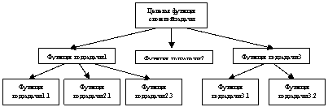

Рисунок 3.1 – Иерархическая декомпозиция

Строгая иерархическая декомпозиция подчиняется правилам:
1. На каждом уровне иерархии задача должна иметь законченный вид на данном уровне детализации;
2. На любом уровне иерархии каждое разбиение полностью охватывает отдельную задачу (функцию), соответствующую данному уровню детализации.

Задания для выполнения лабораторной работы
1.Построение функциональной схемы системы ПО.
2. Методы проектирования программного обеспечения.
3. Восходящее и нисходящее проектирование программного обеспечения.

Лабораторная работа № 12
Тема: Внешнее проектирование программного обеспечения
Цель работы:
- проведение внешнего проектирования конкретной программы;
- разработка взаимодействия разрабатываемой программы с пользователем: сценарий, экранные формы, набор подсказок, и пр.
Порядок выполнения работы и отчетность.
Во время выполнения лабораторной работы необходимо описать ожидаемое поведение разрабатываемой программы с точки зрения внешнего по отношению к нему наблюдателя (обычно - пользователя), то есть осуществить "конструирование" внешних взаимодействий будущей программы продукта с пользователем без конкретизации его внутреннего устройства.
Работа должна быть оформлена в виде внешней спецификации.
Теоретические сведения.
Внешнее проектирование мало, чем связано (если связано вообще) с программированием; более непосредственно оно касается понимания обстановки, проблем и нужд пользователя, психологии общения человека с машиной. Эта сторона внешнего проектирования становится все более значительной по мере того, как применение ЭВМ все больше начинает затрагивать пользователей, незнакомых с программированием.
Результаты внешнего проектирования программы отражаются во внешней спецификации, в которой может быть представлено описание следующих внешних аспектов программы:
- организация диалога программы с пользователем;
- состав меню, подменю ...;
- описание действий функциональных клавиш;
- все экранные формы или протокольные экранные сообщения;
- сообщения, выдаваемые пользователю во время проведения сеанса работы программы и выдаваемые пользователем на них ответы;
- сообщения об ошибках;
- подсказки пользователю, организация "помощи";
- структура и организация баз данных;
- описание и подготовка входных данных;
- выходные печатные формы;
- другие внешние сопряжения программы.
Внешняя спецификация должна быть написана на понятном пользователю и разработчику языке для уменьшения вероятности возможных недоразумений. Причем, проверку корректности и полноты спецификации необходимо проводить еще до начала программирования.
Основные правила организации диалога программы с пользователем.
1. Согласовывайте способ взаимодействия программы с пользователем, с его подготовкой и уровнем, с ограничениями, в условиях которых он работает.
2. Выходные данные должны выдаваться программой в требуемой форме и обязательно с комментариями. Нельзя, например, выдавать их в виде числа, а тем более - в виде набора чисел.
3. Обеспечьте концептуальную целостность для разных типов вводимых / выводимых сообщений. Например, все сообщения выдачи на экран, отчеты должны иметь одинаковые форматы, стиль и сокращения.
4. Старайтесь, чтобы пользователь вводил данные с клавиатуры как можно меньше. Будет лучше, если ему будет дана возможность выбора вводимых данных в виде меню, что исключит ошибки ввода пользователем. Сообщения, вводимые пользователем, должны быть как можно короче, но не настолько, чтобы исчезла их осмысленность.
5. Обеспечьте средства "помощи" - специальный набор функций (подсказки) по оказанию пользователю помощи, если тот запутался или забудет какое-либо правило взаимодействия.
6. Старайтесь, чтобы программа не рассердила пользователя. Избегйте оскорбительных сообщений. Общайтесь с пользователем на его языке, а не на тарабарском жаргоне программистов.
7. Помните о дизайне экрана. С эстетично оформленным экраном приятней работать. Экранная форма может быть разнообразной.
8. Старайтесь на каждое входное сообщение выдавать какое-либо уведомление. Программа должна принимать любые вводимые данные. Если данные не являются тем, что программа считает допустимым, то она должна информировать об этом пользователя.
9. Спроектируйте программу так, чтобы пользователь в любой момент работы с ней мог закончить эту работу или перейти в предыдущее состояние. Предполагается, что в первом случае программа успешно завершит свою работу (закроет открытые файлы, очистит переменные памяти и т.д.)
10. Ошибки пользователя должны обнаруживаться немедленно.
11. Не стремитесь исправлять входное сообщение пользователя.
Например, в медицинской информационной системе пользователь случайно нажимает на лишнюю клавишу, вследствие чего входное сообщение принимает вид "Рэтиловый спирт" вместо сообщения "Этиловый спирт". Система исправляет это сообщение на "Метиловый спирт". Известно, что этиловый спирт опьяняет, а метиловый спирт убивает.
12. Любые действия пользователя, как правильные, так и неправильные, должны контролироваться программой. В качестве отрицательного примера можно привести программу, которая может вдруг аварийно, преждевременно закончить свою работу.
Задания для выполнения лабораторной работы
1.Внешнее проектирование ПО.
2.Методическая, технологическая, инструментальная и организационная поддержка процесса проектирования ПО.
3. Конструирование программного обеспечения.
Задания и вопросы для выполнения самостоятельной работы
1. Внешнее проектирование ПО.
2. Правила организации диалога ПО с пользователем.
3. Создание интерфейса приложения.

Лабораторная работа № 13
Тема: Разработка архитектуры программного обеспечения
Цель работы:
- разработать архитектуру программного изделия.
Порядок выполнения работы и отчетность.
Во время выполнения лабораторной работы необходимо разработать архитектуру разрабатываемой программы: спроектировать структуру всех его компонент, его объектно - модульно - иерархическое построение.
Работа должна быть оформлена в виде спецификации, содержащей архитектуру разрабатываемой программы.
Теоретические сведения.
Типовая архитектура программы может иметь вид представленный на рисунке 5.1
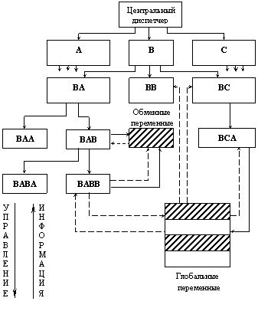
Рисунок 5.1 - Типовая архитектура программы

1. Уровень -центральный диспетчер
2. Уровень - местные диспетчеры
3. Уровень - функциональные программы
4. Уровень – функциональные программы
5. Уровень - стандартные программы, библиотеки программ
Общие правила структурного построения программных модулей.
1. Каждый модуль характеризуется функциональной законченностью, автономностью и независимостью в оформлении от модулей, которые его используют и которые он вызывает. Высокую степень независимости модулей можно достичь с помощью двух методов оптимизации:
- усилением внутренних связей в каждом модуле, т.е. реализовать отдельные функции отдельными модулями (высокая прочность модуля).
- ослаблением взаимосвязи между модулями, применяя формальный механизм передачи параметров (слабое сцепление модулей).
2. Применяются стандартные правила организации связей по управлению и информации с другими модулями (смотри далее).
3. Комплексы программ разрабатываются в виде совокупности небольших по количеству (до 100) программных модулей, связанных иерархическим образом, что дает возможность полностью и относительно просто уяснить функцию и правила работы отдельных частей и комплекса программ в целом.
4. Как правило, модуль содержит от 10 до 1000 выполняемых операторов языка высокого уровня. Размеры модуля влияют на степень независимости программы, легкость ее чтения и тестирования.
5. Модуль прочный. Прочность модуля измеряется его внутренними связями. Модуль - это замкнутая программа, которая выполняет одну или несколько функций, обладает некоторой логикой.
6. Модуль предсказуемый, т.е. модуль, работа которого не зависит от предыстории его использования. Модули не должны сохранять никаких "воспоминаний" о предыдущем вызове.
7. Определена структура принятия решений. Желательно, чтобы те модули, на которые прямо влияет принятое решение, были подчиненными (вызываемыми) по отношению к принимающему решение модулю.
8. Объем данных, на которые модуль может ссылаться, должен быть сведен к минимуму.
9. Внутренняя процедура (или подпрограмма) - это замкнутая программа, физически расположенная в вызывающем ее модуле. Их следует избегать, т.к. их трудно изолировать для автономного тестирования и они не могут быть вызваны из модулей, отличных от тех, которые их физически содержат. Когда возникает потребность во внутренней процедуре, проектировщик должен рассмотреть возможность оформления ее в виде отдельного модуля.
10. В параметры процедуры следует включать только те переменные, через которые идет обмен информацией с другими программными единицами. Другие переменные - это внутреннее дело процедуры. Процедуры, которые выдают в качестве результата только одно значение, оформляются как функции. Функция удобнее в использовании, так как ее результат непосредственно можно использовать в арифметическом и/или в логическом выражениях.
Правила связи программных модулей по управлению.
1. Передача управления вызываемому модулю всегда осуществляется через его начало, т.е. через первый оператор.
2. Выход из вызываемого модуля всегда происходит через его естественное окончание, т.е. после нормального его завершения.
3. По окончании исполнения вызываемого модуля управление передается в вызывающий модуль на оператор, следующий непосредственно за оператором вызова.
4. Модули низших уровней или одного уровня иерархии могут вызываться для исполнения только модулями высших уровней, т.е. модули низших уровней не могут вызывать модули высших уровней, а модули одного уровня - вызывать друг друга.
5. Если все же необходимо исполнить модуль с некоторой внутренней точки, то вызов все равно осуществляется стандартным образом (через его первый оператор), а точка начала задается в виде параметра. При этом в начале вызываемого модуля должен стоять переключатель, который обеспечивает передачу управления программой к его внутренним точкам по параметру, указанному при обращении к модулю.
6. В каждом модуле должна быть предусмотрена возможность подключения контрольных и отладочных средств; операторы, реализующие эти средства, обычно сосредотачиваются в конце модуля.
Правила связи программных модулей по информации.
1. Информация зон глобальных переменных доступна для использования любым модулям, входящим в комплекс программ или в группу программ в соответствии с областью действия зоны глобальных переменных, т.е. глобальные переменные, могут быть доступны не для всего комплекса программ, а лишь для указанной в описании группы модулей.
2. Локальные переменные доступны лишь в пределах того модуля, в котором они определены или объявлены.
3. Для взаимодействия вызываемых и вызывающих модулей создаются зоны обменных переменных, информация из которых доступна лишь модулям, непосредственно связанным по управлению.
4. После окончания работы вызываемого модуля считается, что соответствующие регистры не содержат информации, являющейся результатом его работы. Запрещается их использовать в вызывающем модуле.
5. Информация, находящаяся в регистрах вызывающего модуля, при вызове должна быть сохранена на период выполнения вызываемого модуля и восстановлена при возврате управления в вызывающий модуль. Сохранение регистров может осуществлять как вызывающий, так и вызываемый модуль.
Задания для выполнения лабораторной работы
1. Разработка архитектуры ПО.
2. Конструирование архитектуры ПО.
3. Типовая архитектура программного обеспечения.

Лабораторная работа № 14
Тема: Описание алгоритма
Цель работы:
- разработка алгоритма решения задачи;
- запись алгоритма в блок схемной форме;
Порядок выполнения работы и отчетность.
Во время проведения лабораторной работы необходимо разработать алгоритм решения конкретной задачи и представить его в блок-схемной форме
Работа должна быть оформлена в виде спецификации, содержащей описание алгоритма конкретной программы.
Теоретические сведения.
Представленный в любой форме алгоритм пишется на естественном (разговорном) языке, используя термины отрасли, в которой решается задача и не должен содержать программистские термины; тем более алгоритм не может содержать операторы языка программирования. Текст алгоритма должен быть читаемым без дополнительных пояснений автора.
В алгоритме не показывают описания, т.к. описания - это особенности языка программирования, а не алгоритма. Алгоритм не может быть "привязан" к конкретному языку программирования. В алгоритме описываются конкретные действия - "что делается", а не "как это делается".
В блок-схеме обычно пишут "скупые" тексты. Поэтому ее дополняют пояснениями. В пояснении к схеме описывают функциональные действия всего алгоритма в целом, действия отдельных частей схемы и в случае крайней необходимости - действие отдельного блока. Описание каждого блока схемы бессмысленно. Пояснения должны содержать некоторую дополнительную информацию, а не перефразировку алгоритма.
Основные требования к блок-схеме.
- схема выполняется с соблюдением условий ГОСТа
- запись в блоках должна быть словесной или математической, а не в виде операторов языка программирования
- управление по схеме должно в основном идти вниз (вправо), возвращаясь назад только в циклах.
- альтернативно выполняемые ветви должны размещаться параллельно.
- переменные должны быть определены в каком-либо блоке.
- входные и выходные блоки процедур должны содержать, соответственно, входные и выходные (формальные) параметры.
- блоки можно объединять в более крупные пунктирными линиями, которые нужно комментировать - описать их назначения.
- на каждую подпрограмму (модуль) составляется отдельная схема.
Примеры неправильно и правильно составленных блок-схем.
Неправильно Правильно
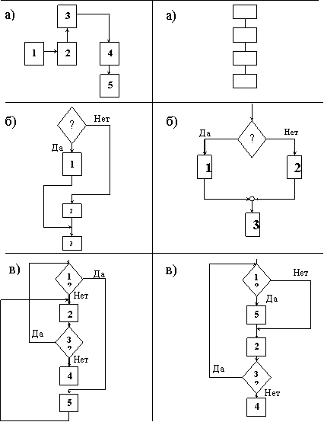
Рисунок 6.1 – Блок схема
Варианты задач
1 Из заданного массива чисел, вывести сначала отрицательные значения, потом ноль, а затем положительные в возрастающем порядке.
2. Сгенерировать следующие комбинации: 1111, 1112, 1113, 1121, 1122, 1123, 1131, 1132, 1133, 1211, ....,3333.
3. Найти корни уравнения у=х ² – 2 на заданном отрезке методом половинного деления. Нарисовать график функций.
4. Найти наибольший общий делитель заданных N чисел.
5. Вычислить определитель N -го порядка (N<=5), пользуясь формулой разложения определителя по i-й строке и зная формулу вычисления определителя 2-го порядка.
6. На местности имеется N населенных пунктов, пронумерованных от 1 до N (N<=10). Некоторые из пунктов соединены между собой дорогами. Информация о дорогах задается в виде последовательности пар чисел i, j (i<j), указывающих, что i-йи j-й пункты соединены дорогой, признак конца этой последовательности - пара нулей. Определить, можно ли попасть по этим дорогам из первого пункта в п -ый.
7. Реализовать алгоритм так называемой «быстрой сортировки» Хоара: имеются два указателя i и j, причем вначале i=l, a j=N (номеру последнего элемента).
Сравним a[i] и a[j] , и если обмен не требуется, то уменьшим j на 1 и повторим этот процесс.
После первого обмена увеличим i на 1 и будем продолжать сравнения, увеличивая i , пока не произойдет еще один обмен.
Тогда снова уменьшим j и т.д., то есть будем «сжигать свечку с обоих концов», пока не станет i=j. В результате получим, что слева от a[i] оказались только меньшие элементы, а справа - только большие (тем самым элемент a[i] окажется на своем окончательном месте).
Продолжить вышеописанный метод для левой и правой частей массива до тех пор, пока в подмассиве не останется только один элемент.
8. Найти наименьшее общее кратное заданных N чисел.
9. В заданной строке проверить чередование букв и цифр. Вывести строку, состоящую из единиц и нулей (1 - буква, 0 - цифра).
10. Сформировать последовательность строк:
A
BB
CCC
DDDD
. . . . . . . .
ZZZZZZZ . . . . . 26 раз
11. Сформировать все перестановки без повторений некоторого массива значений. Например если задан массив, содержащий символы ABC, то необходимо сформировать следующие комбинации: ABC, АСВ, ВАС, ВСА, CAB, СВА.
12. Вычислить функцию Аккермана (m и n – натуральные числа):
m+1 , если n=0
A(n,m) = A(n-1,1) , если n<>0 и m=0
A(n-1,A(n,m-1)) , если n<>0 и m>0
13. Имеются сведения о росте N учеников одного класса (данные вводятся в алфавитном порядке фамилий учеников). Определить средний рост учеников, чьи фамилии расположены в журнале между фамилиями учеников с минимальным и максимальным ростами (рост этих учеников тоже учитывать), считая, что самый высокий и самый низкий ученики в классе единственные.
14. Кот Матроскин и Шарик загадывали четные и нечетные числа в произвольном порядке, пока не кончилось место на печке, где они записывали эти числа. Определить, каких чисел было загадано больше: четных или нечетных, если последним было записано число 0 (при подсчете это число не учитывать). Сколько четных чисел предшествовало первому нечетному?
15. В коробке перемешались кубики. На всех гранях каждого кубика нарисованы одинаковые буквы или цифры. Нужно разложить их в разные коробки: кубики с цифрами поместить в одну, а с буквами - в другую. Вывести на экран содержимое всех трех коробок (что вначале лежало в первой коробке, затем распечатать содержимое полученных двух коробок).
16. Наглядно продемонстрировать графики функций: y=a sin(bx+c)+d, меняя шаг аргумента и границы отрезка. Провести исследование функции на четность, убывание и возрастания. Найти корни и экстремальные точки.
17. Сформировать всевозможные варианты расстановки m (m>3) ферзей на шахматной доске m х m клеток, при которых ферзи не бьют друг друга.
18. В арифметическом выражении 1*2*3*4*5 вместо звездочек расставить арифметические операции + , - , * , / так, чтобы получилось число 543.
19. Фунтик и Хрюша решили сравнить свои книжки «по толщине». Они составили список, указывая вместе с названиями число страниц в каждой книге. Попутно выяснилось, что все книжки имели различное количество страниц, некоторые книги были как в библиотеке Фунтика, так и в библиотеке у Хрюши. Помогите Фунтику найти самую «толстую» его книжку среди тех, которых нет у Хрюши. (Книжки сравнивать по числу страниц.).
20. У двух спортсменов были гири для тренировок, на каждой был указан ее вес. Каждый раз после очередного занятия они составляли их по возрастанию весов гирь. Потом решили объединить свои гири, сохраняя привычное расположение гирь. Требуется помощь в их расстановке (известен вес каждой гири в исходных наборах). Напечатать порядок гирь в исходных наборах и в полученном.
21. Чтобы закрепить понятие «чет» и «нечет», мальчик записывал на бумаге различные целые числа, а затем четные раскрашивал красным карандашом, нечетные - синим. После раскрашивания он разрезал полоску бумаги на отдельные числа и решил составить узор: выстроить их в линию в таком порядке: красный квадратик, синий квадратик, красный, синий и
т.д. Оставшиеся числа положил в конец полученного узора. Составить программу отображения полученной последовательности чисел на экране в соответствующем цвете.
22. Даны действительные числа а(1)...а(50). Они определяют интервалы на числовой оси [а(1), а(2)], . . . [а(49), а(50)]. Определить, имеют ли все интервалы общие точки? Если да, то указать какую-нибудь из этих точек.
23. Участники игры «О! Счастливчик» рассаживаются на пронумерованных стульях вокруг большого круглого стола. Посредством константы счета начинается их отсчет по часовой стрелке. Игрок, на которого попадает константа счета, обязан освободить место. Отсчет игроков продолжается до тех пор, пока не останутся два человека. При известном числе игроков N и константы счета С определить номера стульев, которые нужно занять игрокам, чтобы попасть в число двух «счастливчиков».
24. Необходимо среди введенных N целых чисел распознать степени двойки (например, 1, 2, 4, 8, 16 и т.д.).
25. На пронумерованных дискетах записано различное количество файлов, и только две дискеты имеют одинаковое число файлов. Найти их номера.
26. Каждый ученик 8 класса нашел на археологических раскопках по одной глиняной табличке с зашифрованными на них числами (на каждой табличке по два числа.). Когда удалось расшифровать эти числа, то оказалось, что на некоторых табличках сумма двух чисел является простым числом, а на остальных - составным. Определить, сколько табличек было с составными числами.
27. Имеется массив N натуральных чисел. Определить, сколько в нем чисел:
а) различных;
б) различных четных;
в) различных простых.
28. Таблица круга футбольного чемпионата задана квадратной матрицей размера N x N. Выигрыш - 2 очка, ничья - 1 очко, проигрыш - 0 очков.
Напечатать номер команды, занявшей первое место, номера команд, которые прошли чемпионат без поражений, подсчитать количество очков у каждой команды, определить номер команды -аутсайдера (при равном количестве очков у двух команда преимущество определяется из результата игры между этими командами).
Задания для выполнения лабораторной работы
1. Описание алгоритма.
2. Программирование. Проектирование программного модуля.
3. Планирование программирования.

Лабораторная работа № 15
Тема: Пошаговая разработка программы
Цель работы:
- Освоить метод пошаговой разработки программ.
Порядок выполнения работы и отчетность.
Во время выполнения лабораторной работы необходимо осуществить пошаговую разработку конкретной программы.
Работа должна быть оформлена в виде спецификации, содержащей описание пошаговой разработки конкретной программы.
Теоретические сведения.
Пошаговая разработка (пошаговая детализация) программы представляет собой простой процесс, предполагающий первоначальное выражение логики модуля в терминах гипотетического (условного) языка очень высокого уровня с последующей детализацией каждого предложения в терминах языка более низкого уровня, до тех пор, пока, наконец, не будет, достигнут уровень используемого языка программирования.
Достоинство пошаговой детализации состоит в том, что этот метод позволяет проектировщику упорядочить свои рассуждения - на каждом шаге детализации решается элементарная задача.
Пример метода пошаговой детализации.
ЗАДАЧА. Дана матрица размером 10*10 элементов. Для каждого столбца среди элементов, лежащих выше первого нулевого, и значения которых лежат в интервале [c,d], найти наименьший и наибольший элементы и их номера в строке. Если нулевого элемента в столбце нет, то обрабатывается весь столбец.
План решения задачи .
1. Входные / выходные переменные.
2. Основной алгоритм – перебор столбцов исходной матрицы (цикл по столбцам)
3. Перебор элементов столбца матрицы (внутренний цикл по строкам)
4. Обработка элементов матрицы
5. Поиск наибольшего и наименьшего элементов в столбце.
6. Обработка начальных и конечных операторов циклов
7. Оптимизация и шлифовка программы
Входные / выходные переменные.
А(10,10) - исходная матрица
С и D - границы интервала
max(10) - массивы, содержащие наибольшие и наименьшие значения
min(10) каждого столбца исходной матрицы.
Imax(10) - массивы, содержащие номера, строк в которых встречаются
Imin(10) найденные наибольшие и наименьшие значения в столбце.
а) Первый шаг.
Детализация ввода-вывода.
PROGRAMM PRIMER;
VAR
A: ARRAY[1..10,1..10] OF REAL; (* Исходная матрица *)
C,D: REAL; (* Границы интервала *)
I,J: INTEGER; (* Номера строк и столбцов *)
MAX,MIN: ARRAY[1..10] OF REAL; (* Значения наибольших *)
(* и наименьших элементов *)
IMAX,IMIN: ARRAY[1..10] OF INTEGER; (* и их номера строк *)
Другие переменные
BEGIN
WRITELN ('Введите элементы матрицы');
FOR I:=1 TO 10 DO BEGIN
FOR J:=1 TO 10 DO READ (A[I,J]); WRITELN;
END;
WRITE('Введите границы интервала'); READ (C,D);
Основной алгоритм
FOR I:=1 TO 10 DO WRITELN ('MIN =', MIN[I], ', его номер', IMIN[I],
'; MAX=', MAX[I], ', его номер', IMAX[I]);
END.
б) Второй шаг.
Детализация основного алгоритма.
Необходимо выполнить одно и тоже для каждого столбца.
Начальные операторы
FOR J:=1 TO 10 DO
BEGIN
Обработка столбца
END;
Конечные операторы
в) Третий шаг.
Обработка столбца исходной матрицы.
В этом столбце необходимо обработать элементы, лежащие выше первого нулевого элемента матрицы А.
Начальные операторы
FOR I:=1 TO 10 DO WHILE A[I,J]#0 DO
BEGIN
Обработка элементов матрицы
END;
Конечные операторы
г) Четвертый шаг.
Определение принадлежности элемента матрицы А заданному отрезку СD.
IF (C<A[I,J]) AND (A[I,J]<D) THEN
BEGIN
Поиск наибольшего элемента в столбце
Поиск наименьшего элемента в столбце
END;
д) Пятый шаг.
Вычисление наибольшего и наименьшего элемента в столбце матрицы А и их номера в строке.
IF A[I,J]>=MAXT THEN BEGIN MAXT:=A[I,J]; IMAXT:=I; END;
IF A[I,J]<=MINT THEN BEGIN MINT := A[I,J]; IMINT := I; END;
Появились новые переменные: MAXT и MINT, IMAXT и IMINT, которые необходимо включить в описания переменных с присвоением типа REAL и INTEGER соответственно.
е) Шестой шаг.
Детализация начальных и конечных операторов циклов.
Движемся по программе изнутри циклов наружу и смотрим, что необходимо для работы циклов.
Чтобы сработал внутренний цикл, надо чтобы на первом шаге MAXT и MINT имели какие-то значения и что делать в случае отсутствия в столбце элементов из интервала (c,d)?
Примем, что индексы в этом случае равны нулю, а значения наибольших и наименьших элементов, попадающие в выходные массивы, несущественны.
Итак, вначале MAXT=С, MINТ=D, IMAXT=0, IMINТ=0.
Результаты этого цикла надо заслать в J-е элементы результирующих массивов, поэтому конечные операторы будут такими:
MAX[J]:=MAXT, MIN[J]:=MINT
IMAX[J]:=IMAXT , IMIN[J]:=IMINT
Для цикла по столбцам никаких начальных и конечных операторов не требуется.
ж) Последний шаг.
Шлифование и оптимизация программы.
Получив программу, можно заняться ее улучшением, чтобы она стала короче или выполнялась быстрее.
Например, если использовать MAX(J), MIN(J), IMAX(J), IMIN(J) вместо MAXТ, MINT, IMAXТ, IMINT, то строка конечных операторов не потребуется, но программа будет дольше выполняться (хотя ее текст сократится), т.к. участится выполнение операции "Обращение к элементу массива" (довольно длинная, с точки зрения ЭВМ, операция).
Можно выполнить другие оптимизационные действия.
Результирующая программа
PROGRAMM PRIMER;
VAR
A: ARRAY[1..10, 1..10] OF REAL; (* Исходная матрица *)
I, J: INTEGER (* Их номера строк и столбцов *)
C,D: REAL; (* Границы интервала *)
MAX,MIN: ARRAY[1..10] OF REAL; (* Значения наибольших и *)
(* наименьших элементов *)
IMAX,IMIN: ARRAY[1..10] OF INTEGER; (* и их номера строк *)
MAXT,MINT: REAL; (* Временные переменные, наибольший и *)
(* наименьший значения элементов *)
IMAXT,IMINT: INTEGER; (* и их номера в столбце *)
BEGIN
WRITELN ('Введите элементы матрицы:');
FOR I:=1 TO 10 DO
BEGIN
FOR J:=1 TO 10 DO READ (A[I,J]); WRITELN;
END;
WRITE('Введите границы интервала'); READLN (C,D);
FOR J:=1 TO 10 DO (* обработка столбцов матрицы А *)
BEGIN
IMAXT:=0; IMINT:=0; MINT:=C; MINT:=D;
(* обработка элементов столбца матрицы А *)
FOR I:=1 TO 10 DO WHILE A[I,J]#0 DO
BEGIN
IF (C<=A[I,J]) AND (A[I,J]<=D) THEN (* элемент матрицы *)
BEGIN (* принадлежит отрезку CD? *)
IF A[I,J]>=MAXT (* элемент матрицы наибольший? *)
THEN BEGIN MAXT:=A[I,J]; IMAXT:=I; END;
IF [I,J]<=MINT (* элемент матрицы наименьший? *)
THEN BEGIN MINT:=A[I,J]; IMINT:=I; END;
END;
END;
MAX[J]:= MAXT; MIN[J]:= MINT;
IMAX[J]:=IMAXT; IMIN[J]:=IMINT;
END;
FOR I:=1 TO 10 DO WRITELN ('MIN=',MIN[I],',его номер', IMIN[I],
'; MAX=',MAX[I],',его номер',IMAX[I]);
END.
Задания для выполнения лабораторной работы
1. Пошаговая разработка программы.
2. Структурное программирование.
3. Метод пошаговой разработки программ.

Лабораторная работа № 16
Тема: Тестирование и отладка разработанной программы
Цель работы:
- Осуществить тестирование и отладку разработанной ранее конкретной программы на алгоритмическом языке высокого уровня.
Порядок выполнения работы и отчетность.
Во время выполнения лабораторной работы необходимо составить набор тестов к разработанной ранее программе и провести ее отладку.
Составленный набор тестов необходимо представить в отчете.
Теоретические сведения.
Тестирование - это процесс выполнения программы с целью определения места некорректного ее функционирования. Оно включает преднамеренное конструирование трудных наборов входных данных, создающих наибольшие возможности для отказа программного изделия. Тестирование является основным методом обнаружения ошибок в программе. Результаты тестирования являются исходными данными для отладки.
Отладка программы - это этап ее разработки, на котором устраняются недостатки только что созданной программы.
Если программа правильно ведет себя для солидного набора тестов, нет оснований, утверждать, что в ней нет ошибок. Просто неизвестно, когда она не работает и можно говорить лишь о некотором уровне ее правильности.
Тесты, не способствующие обнаружению ошибок и только подтверждающие корректность функционирования программы, являются не эффективными, т.к. приводят к бесполезным затратам ресурсов и времени.
Тест - это просчитанный вручную или другим способом пример, промежуточные и конечные результаты которого используются для контроля правильности (живучести) программного изделия. Тест состоит из исходных данных и тех значений, которые должны выдать отладочные печати при работе по этому тесту. Эти значения должны быть записаны в точности в том виде, в котором их должна выдать ЭВМ. Эти значения желательно получить любым путем, но не тем, который реализован в программе, т.к. в последнем случае можно не заметить ошибки в алгоритмизации.
Комплект тестов должен быть таким:
- чтобы проверить все варианты внешнего эффекта программы и варианты ее внутренней работы алгоритма;
- чтобы все ветви алгоритма были пройдены, по крайней мере, по одному разу.
- чтобы проконтролировать предельные и вырожденные случаи.
Тестовые данные должны подбираться таким образом, чтобы программист был в состоянии вычислить правильный результат ещё до начала тестирования.
Процесс тестирования программы можно разделить на три этапа:
1. Проверка в нормальных условиях.
2. Проверка в экстремальных условиях.
3. Проверка в исключительных ситуациях.
Каждый из этих трех этапов проверки должен гарантировать получение верных результатов при правильных входных данных и выдачу сообщений об ошибках при неправильных входных данных.
Проверка в нормальных условиях
Случаи, когда программа должна работать со всеми возможными исходными данными, чрезвычайно редки. Обычно имеют место конкретные ограничения на область изменения данных, в которой программа должна сохранять свою работоспособность. Программа должна выдавать правильные результаты для характерных совокупностей исходных данных.
Проверка в экстремальных условиях
Тестовые данные этого этапа включают граничные значения области изменения входных переменных, которые должны восприниматься программой как правильные данные. Типичные примеры очень большие числа, очень малые числа или отсутствие информации.
Проверка в исключительных ситуациях.
Используются исходные данные, значения которых лежат за пределами допустимой области их изменения. Наихудшая ситуация когда программа воспринимает неверные данные как правильные и выдаёт неверный, но правдоподобный результат. Программа должна отвергать любые данные, которые она не в состоянии обрабатывать верно.
Пример тестов.
Пусть требуется вычислить длину диагонали параллелепипеда по формуле Необходимо сформировать тестовые данные для нормальных, экстремальных и исключительных условий.
 | Стороны Параллепипеда | Примечание
1 1 1 | Хороший нормальный тест d 1,7320508
1 2 3 | Тест в нормальных условиях d 3,7416577
0 0 0 | Результат должен быть равен нулю
0 1 2 | Не параллепипед. Что произойдет?
1 0 3 | Неверные данные
2 1 0 | Неверные данные
1 -6 3 | Неверные данные
A B C | Неверные данные

Часть 1
Задания для выполнения лабораторной работы
1. Тестирование и отладка программы.
2. Ошибки - их причины появления и последствия. Классы ошибок
3. Первичные и вторичные ошибки. Синтаксические и семантические ошибки. Защитное программирование. Программирование без ошибок.

Часть 2
Задания и вопросы для выполнения лабораторной работы
1. Тестирование ПО. Понятие теста. Комплект тестов. Пример теста.
2. Методы тестирования. Этапы тестирования. Аксиомы тестирования.
3. Отладка ПО. Этапы, методы и инструменты отладки программ.

Лабораторная работа № 17
Тема: Составление документа «Руководство пользователю»
Цель работы:
- Составить документ «Руководство пользователю» к разработанной ранее программы.
Порядок выполнения работы и отчетность.
Во время выполнения лабораторной работы необходимо составить документ «Руководство пользователю» к разработанной ранее программе.
Работа должна быть оформлена в виде документа «Руководство пользователю».

Часть 1
Теоретические сведения.
Формальные требования к документации программного обеспечения описаны в ЕСПД (Единая система программной документации), неформально: состав документации к программному обеспечению состоит из описания его внешнего эффекта и описания его внутреннего устройства.
Первая часть документации, так называемая «Инструкция пользователю» или «Руководство пользователю» предназначена для того, кто собирается использовать программное обеспечение (для пользователя), не вникая в подробности его внутреннего устройства.
Вторая часть - «Руководство программисту» необходима при модификации программного обеспечения или при необходимости исправить в нем ошибку.
В целом, документация к программному обеспечению может содержать ниже перечисленные сведения:
1. Наименование ПО и описание задачи, которую оно решает.
2. Область применимости ПО.
3. Режим работы ПО, сообщения, выдаваемые по ходу его работы, ответы пользователя на них (если это необходимо).
4. Исходные данные, необходимые для работы ПО; а также выдаваемые им результаты;.
5. Правила подготовки исходных данных на внешних носителях (если они применяются) и вид выдаваемой информации.
6. Описание структуры данных. Для любой переменной описывается ее назначение, атрибуты (тип, размер массива и т.д.), структура информации в ней, если она не очевидна. Описание переменных должно начинаться с тех, которые служат исходными данными и результатами.
7. Описания форм, объектов. Опись свойств форм и объектов.
8. Тексты программ, процедур (в виде распечатки ЭВМ) с комментариями.
9. Тесты.
10. Инструкция (руководство) пользователю.
Инструкция по использованию программы (или просто «Инструкция пользователю», или «Руководство для пользователя») - это выдержка из полной документации, предназначенная для эксплуатации программы. Она представляет собой независимый документ для пользователя программы, в котором описывается: что делает программа и как им пользоваться.
«Инструкция пользователю» должна содержать всю необходимую для пользователя информацию и должна быть ему понятна без дополнительных материалов (без обращения к другим спецификациям). Следовательно, необходимая для этой инструкции информация переписывается полностью из соответствующих спецификаций.
Первая часть инструкции является описательной и должна содержать:
- наименование программы;
- краткое описание программы;
- перечень выполняемых программой функций;
- краткую характеристику метода (или методов) решения поставленной задачи, его достоинство и недостатки;
- полную библиографическую ссылку на полное описание метода;
- описание входных и выходных данных.
- описание структуры базы данных (если она имеется), всех ее таблиц в словесной (вербальном) форме.
Вторая часть документа должна описывать порядок работы с программой. Она должна содержать описание всех режимов работы программы, а также содержание всех печатей и диагностических сообщений, которые выдаются по ходу выполнения программы.
Следует помнить, что пользователь по своей квалификации не является программистом и поэтому его работа с программой описывается на понятном ему языке и достаточно подробно, а именно:
- как запустить программу;
- как продолжить работу с программой (описывается подробный интерактивный режим работы пользователя с программой);
- подготовка и ввод исходных данных в программу;
- как реагировать на запросы программы;
- как вести работу в исключительных ситуациях;
- как реагировать на ошибки;
- как восстановить работу программы в случае аварийного его завершения;
- как получить требуемый результат;
- как правильно закончить работу с программой (запланированный программой выход);
- другие сведения, необходимые пользователю программы.

Часть 2
Задания для выполнения лабораторной работы
1. Составление документа «Руководство пользователю».
2. Использование программного обеспечения.
3. Сопровождение программного обеспечения.

Список рекомендуемой литературы

Список основной литературы:

1. Рудаков А.В. Технология разработки программных продуктов: учебник для студ. учреждений сред. проф. образования / А.В. Рудаков.- 12-е изд., стер.-М.: ИЦ «Академия», 2018.- 208с.

Список дополнительной литературы
      - Разработка и эксплуатация автоматизированных информационных систем : учеб. пособие / Л.Г. Гагарина. — М. : ИД «ФОРУМ» : ИНФРА-М, 2018. — 384 с. — (Среднее профессиональное образование). - Режим доступа: http://znanium.com/catalog/product/942717

